1ª FASE:
NOÇÕES DE FORÇA

DEFINIÇÃO: Quando acontece uma interação entre corpos, podem ocorrer variações na velocidade, deformações ou ambos os fenômenos.
As causas dessas variações ou deformações são denominadas forças.
Quando um corpo é abandonado de uma determinada altura, cai com movimento acelerado devido a força de atração da Terra.
Ao chutarmos uma bola, o pé faz sobre ela uma força que, além de deformá-la, inicia-lhe o movimento.
Quando as superfícies dos corpos que interagem se tocam – como a interação pé-bola, por exemplo, a força é chamada de contato.
Ocorrendo a interação e estando os corpos a distância, a força é chamada de campo. Um exemplo é a interação Terra-maça. Em dinâmica vamos tratar de forças cujo efeito principal, é causar variações na velocidade de um corpo, isto é. Aceleração.
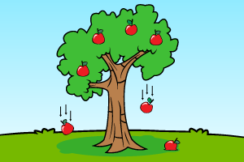
Forças são interações entre corpos, causando variações no seu estado de movimento ou uma deformação.

Tal qual a aceleração, a força é uma grandeza vetorial, exigindo, portanto, para ser caracterizada, uma intensidade, uma direção e um sentido. A unidade de força no SI é o newton (N).

FORÇA RESULTANTE
Seja uma partícula na qual estão aplicadas várias forças. Esse sistema de forças pode ser substituído por uma força, a força resultante, que é capaz de produzir na partícula o mesmo efeito que todas as forças aplicadas.
EXEMPLO
Duas forças concorrentes, F₁ E F₂, de intensidade 4N e 3N, atuam num mesmo ponto material, formando um ângulo $α$ entre si. Determine a intensidade da força resultante para os seguintes valore de $α$:
- 0º
- 60º

- 90º
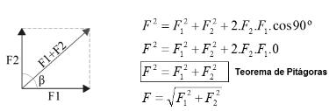

- 180º

EQUILÍBRIO
Um ponto material está em equilíbrio quando a resultante das forças que nele atuam é nula. Podemos distinguir dois casos:
Equilíbrio Estático
Um ponto material está em equilíbrio estático quando se encontra em repouso, isto é, sua velocidade vetorial é nula no decorrer do tempo.
Equilíbrio Dinâmico
O equilíbrio é dito dinâmico quando o ponto material está em movimento retilíneo uniforme, isto é, sua velocidade é constante e diferente de zero.

VIDEO

QUESTÕES:
- O que é força?
- Forças são interações entre corpos, causando variações no seu estado de movimento ou uma deformação.
É uma grandeza escalar.
- Forças são interações entre corpos, causando variações no seu estado de movimento ou uma deformação.
É uma grandeza vetorial.
- Forças são interações entre velocidades, causando variações no seu estado de movimento ou uma deformação. É uma grandeza vetorial.
- Forças são interações entre temperaturas, causando variações no seu estado de movimento ou uma deformação. É uma grandeza vetorial.

- O que é a resultante em um sistema de forças?

- Seja uma partícula na qual estão aplicadas várias forças. Esse sistema de forças pode ser substituído por uma força, a força resultante, que é capaz de produzir na velocidade o mesmo efeito que todas as forças aplicadas.
- Seja uma partícula na qual estão aplicadas várias forças. Esse sistema de forças pode ser substituído por uma força, a força resultante, que é capaz de produzir na gravidade o mesmo efeito que todas as forças aplicadas.
- Seja uma partícula na qual estão aplicadas várias forças. Esse sistema de forças pode ser substituído por uma força, a força resultante, que é capaz de produzir na aceleração o mesmo efeito que todas as forças aplicadas.
- Seja uma partícula na qual estão aplicadas várias forças. Esse sistema de forças pode ser substituído por uma força, a força resultante, que é capaz de produzir na partícula o mesmo efeito que todas as forças aplicadas.

- Um garoto arma um estilingue com uma pedra. Supondo que a força de cada ramo do estilingue seja de 40N e o ângulo α entre eles tal que cos α=0,805, determine o módulo da força resultante sobre a pedra.
- 72 N
- 71 N
- 76 N
- 75 N
- 78 N

- O que é equilíbrio estático?
- Um ponto material está em equilíbrio estático quando se encontra em repouso, isto é, sua velocidade vetorial é positiva no decorrer do tempo.
- Um ponto material está em equilíbrio estático quando se encontra em repouso, isto é, sua velocidade vetorial é negativa no decorrer do tempo.
- Um ponto material está em equilíbrio estático quando se encontra em repouso, isto é, sua velocidade vetorial varia no decorrer do tempo.
- Um ponto material está em equilíbrio estático quando se encontra em repouso, isto é, sua velocidade vetorial é nula no decorrer do tempo.
- Um ponto material está em equilíbrio estático quando se encontra em repouso, isto é, sua velocidade vetorial é igual a massa.

- O que é equilíbrio dinâmico?
- O equilíbrio é dito dinâmico quando o ponto material está em movimento retilíneo uniforme, isto é, sua velocidade é constante e igual de zero.
- O equilíbrio é dito dinâmico quando o ponto material está em movimento retilíneo uniforme, isto é, sua velocidade é constante e sempre negativa.
- O equilíbrio é dito dinâmico quando o ponto material está em movimento retilíneo uniforme, isto é, sua velocidade é constante e sempre positiva.
- O equilíbrio é dito dinâmico quando o ponto material está em movimento retilíneo uniforme, isto é, sua velocidade é constante e diferente de zero.
- O equilíbrio é dito dinâmico quando o ponto material está em movimento retilíneo uniforme, isto é, sua velocidade é igual a sua massa.

2ª FASE:
1ª LEI DE NEWTON OU PRINCÍPIO DA INÉRCIA

O que é a primeira lei de Newton?
Também chamada de Lei da Inércia, essa é a coisa mais importante para entender sobre movimento.

Por que a velocidade dos objetos diminui?

Antes de Galileu e Newton, muitos acreditavam que os objetos desaceleravam porque possuíam uma tendência natural para isso. Mas essas pessoas não levavam em consideração várias forças - ex: atrito, gravidade, e a resistência do ar - que provocam mudança de velocidade nos objetos aqui na terra. Se pudéssemos observar o movimento de um objeto no espaço, poderíamos notar as tendências naturais do movimento de um objeto livre de quaisquer influências externas. No espaço profundo, veríamos que se um objeto possui velocidade, ele continuaria a se mover com essa mesma velocidade até que alguma força causasse uma variação no seu movimento. Da mesma forma, se um objeto estivesse parado no espaço, ele continuaria em repouso até que alguma força agisse sobre ele, variando seu movimento.

Primeira Lei de Newton: Um objeto em repouso permanece em repouso, ou se estiver em movimento, permanece em movimento com velocidade constante, a menos que uma força externa atue sobre ele.
Note o uso repetido do verbo "permanece". Podemos pensar nessa lei como a preservação do status quo do movimento. A primeira lei de Newton afirma que deve haver uma causa - que é uma força resultante externa - para que haja qualquer variação na velocidade (uma variação na magnitude ou na direção). Um objeto deslizando sobre uma mesa ou sobre o chão perde velocidade por ação da força resultante do atrito agindo sobre o objeto.
O que força, força externa e força resultante significam?
Uma força é um impulso ou uma tração exercida sobre um objeto por outro objeto. As unidades de F são chamadas Newtons, ou simplesmente N. Uma força externa é uma força que se origina fora de um objeto, em vez de uma força interna ao objeto. Por exemplo, a força da gravidade que a Terra exerce sobre a lua é uma força externa à lua. Contudo, a força da gravidade que o núcleo da lua exerce sobre sua crosta externa é uma força interna à lua. Forças internas a um objeto não podem gerar variação em seu movimento geral.
Já a força resultante, expressa como ΣF, sobre um objeto é a força total exercida sobre o objeto. Se diversas forças agem sobre um objeto, então a força resultante é a soma de todas as forças. Mas cuidado: já que a força F é um vetor, para encontrar a força resultante ΣF, as forças precisam ser somadas como vetores, utilizando a soma de vetores.
Em outras palavras, se uma caixa tivesse uma força de magnitude 45 Newtons sendo exercida pela direita e uma força de magnitude 30 Newtons sendo exercida pela esquerda, a força resultante na direção horizontal seria:
ΣF horizontal ​= 45 N − 30 N
ΣF horizontal​ =15 N
Considerando a direita como a direção positiva.
A primeira lei de Newton estabelece que caso a força resultante sobre um objeto seja zero (ΣF=0), então esse objeto terá aceleração nula. Isso não necessariamente significa que o objeto está em repouso, mas significa que possui velocidade constante. Em outras palavras, velocidade constante igual a zero, em repouso, ou diferente de zero, movendo-se com uma velocidade constante.
Para uma caixa, se a força para a direita teve uma magnitude de 45 Newtons e a força para a esquerda teve uma magnitude de 45 Newtons, a força líquida seria zero. A caixa de burritos tanto continuaria se movendo com uma velocidade constante — se começou com velocidade antes que as forças foram aplicadas — como permaneceria em repouso — se já estava em repouso antes de as forças serem aplicadas.
O que significa massa?
A propriedade de um corpo permanecer em repouso ou permanecer em movimento com velocidade constante é chamada de inércia. A primeira lei de Newton muitas vezes é chamada de lei da inércia. Como sabemos a partir de experiências, alguns objetos têm mais inércia que outros. Obviamente, é mais difícil variar o movimento de uma pedra grande do que o de uma bola de basquete, por exemplo.
A inércia de um objeto é medida por sua massa. A massa pode ser determinada medindo o quão difícil é acelerar um objeto. Quanto mais massa um objeto tem, mais difícil é acelerá-lo.
Além disso, grosseiramente falando, quando mais "coisas" (ou matéria) há em algo, mais massa ele tem, e mais difícil será alterar sua velocidade (por exemplo, fazê-lo acelerar).

EXEMPLOS:

Exemplo 1: Sonda espacial à deriva

Uma sonda espacial está à deriva com uma velocidade constante no espaço (longe de qualquer influência de planetas e estrelas) com seus propulsores desligados. Se dois propulsores forem ligados simultaneamente exercendo forças idênticas para as direções esquerda e direita nas direções mostradas, o que aconteceria com o movimento do foguete?
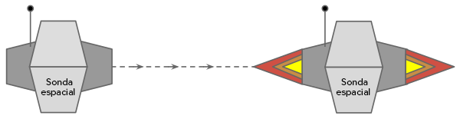
a) A sonda espacial continuaria com velocidade constante
b) A sonda espacial aumentaria sua velocidade
c) A sonda espacial diminuiria sua velocidade e pararia
d) A sonda espacial pararia imediatamente.

A resposta correta é: a) De acordo com a primeira lei de Newton, uma força resultante não-nula é necessária para variar a velocidade de um objeto. A força resultante na sonda espacial é zero (já que as forças se cancelam), então não há variação na velocidade da sonda.

Exemplo 2: O elevador
Um elevador está sendo puxado para cima com uma velocidade constante por um cabo como visto no diagrama abaixo. Enquanto o elevador está se movendo para cima com velocidade constante, como a magnitude da força para cima exercida no elevador pelo cabo F_{C} se comparada à magnitude da força da gravidade para baixo F_{G} no elevador?
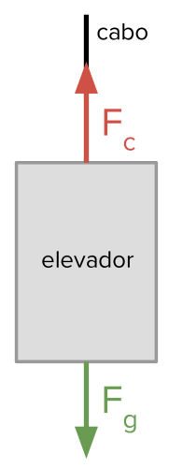
a) F_{C} é maior que F_{G}
b) F_{C} é igual a F_{G}
c) F_{C} é menor que F_{G}
d) F_{C} poderia ser maior ou menor F_{G} dependendo da massa do elevador.

A alternativa correta é: b) Se o elevador está se movendo com velocidade constante, a força resultante deve ser zero. Para que a força resultante no elevador seja zero, as forças para cima e para baixo devem se cancelar exatamente.

Exemplo 3: A trajetória da sonda espacial

Uma sonda espacial está à deriva com uma velocidade constante no espaço (longe de qualquer influência de planetas e estrelas) com seus propulsores desligados. Se um propulsor for ligado e logo depois desligado fazendo uma pequena explosão de força na direção mostrada, o que melhor representaria o caminho viajado pelo foguete após o propulsor ser desligado?
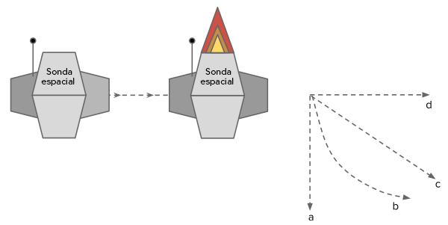
a) trajetória a
b) trajetória b
c) trajetória c
d) trajetória d
A reposta correta é: c) Depois que o propulsor é desligado, não haverá força resultante na sonda espacial. Já que a força resultante é zero, a velocidade (tanto a magnitude quanto a direção) deve ser constante. Então, devido à primeira lei de Newton, a sonda espacial se move em linha reta com uma velocidade constante. O fato de que havia uma força vertical sobre a sonda espacial não afeta a velocidade horizontal da sonda espacial, ela varia apenas a velocidade vertical. Um vetor velocidade constante na vertical e outro na horizontal resulta em uma linha diagonal reta no espaço.

VIDEO
https://www.youtube.com/watch?v=0lmB4pNgQWU

QUESTÕES:
01)De acordo com a Primeira Lei de Newton:

a) Um corpo tende a permanecer em repouso ou em movimento retilíneo uniforme quando a resultante das forças que atuam sobre ele é nula.
b) Um corpo permanece em movimento apenas enquanto houver uma força atuando sobre ele.
c) Quando a resultante das forças que atuam sobre um corpo é igual a zero, esse corpo somente pode estar em repouso.
d) A inércia de um objeto independe de sua massa.

02) Baseando-se na primeira Lei de Newton, assinale a alternativa correta:
a) Se estivermos dentro de um ônibus e deixarmos um objeto cair, esse objeto fará uma trajetória retilínea em relação ao solo, pois o movimento do ônibus não afeta o movimento de objetos em seu interior.
b) Quando usamos o cinto de segurança dentro de um carro, estamos impedindo que, na ocorrência de uma frenagem, sejamos arremessados para fora do carro, em virtude da tendência de permanecermos em movimento.
c) Quanto maior a massa de um corpo, mais fácil será alterar sua velocidade.
d) O estado de repouso e o de movimento retilíneo independem do referencial adotado.

03) As estatísticas indicam que o uso de cinto de segurança deve ser obrigatório para prevenir lesões mais graves em motoristas e passageiros no caso de acidentes. Fisicamente, a função do cinto está relacionada com a:
a) Primeira Lei de Newton;
b) Lei de Snell;
c) Lei de Ampére;
d) Lei de Ohm;

04) Julgue as afirmações abaixo:
a) Se um corpo sob a ação de várias forças está em equilíbrio, então esse corpo só pode estar em repouso.
b) Um corpo permanece em movimento retilíneo uniforme ou em repouso quando não existe nenhuma força atuando sobre ele.
c) Quando a resultante das forças que atuam sobre um corpo é nula, esse corpo permanece em repouso ou em movimento uniforme em qualquer direção.
d) Um objeto sob a ação de várias forças está em equilíbrio, isso significa que ele pode estar em repouso ou em movimento retilíneo uniforme.

- A primeira Lei de Newton afirma que, se a soma de todas as forças atuando sobre o corpo é zero, o mesmo ...

- terá um movimento uniformemente variado.
- apresentará velocidade constante.
- apresentará velocidade constante em módulo, mas sua direção pode ser alterada.
- será desacelerado.

3ª FASE:
2ª LEI DE NEWTON OU PRINCÍPIO FUNDAMENTAL DA DINÂMICA

O que é a segunda lei de Newton?
No mundo da física introdutória, a Segunda Lei de Newton é uma das leis mais importantes que você irá aprender. Ela é usada em quase todos os capítulos de todo livro de física, por isso é importante a dominar esta lei o quanto antes.
Sabemos que os objetos só podem ser acelerados se houver forças atuando sobre eles. A segunda lei de Newton nos diz exatamente quanto um objeto será acelerado por uma dada força resultante.

$$a=\frac{\sum{F}}{m}$$Para sermos claros, a é a aceleração do objeto,$\sum{F}$é a força resultante sobre o objeto, e m é a massa do objeto.
Olhando para a fórmula da Segunda Lei de Newton mostrada acima, podemos ver que a aceleração é proporcional à força resultante, $\sum{F}$, e inversamente proporcional à massa, m. Em outras palavras, se a força resultante for dobrada, a aceleração do objeto seria duas vezes maior. Da mesma forma, se a massa do objeto for dobrada, sua aceleração cairia pela metade.

O que significa força resultante?

Uma força é um compressão ou uma tração, e a força resultante $\sum{F}$ é a força total — ou a soma das forças — exercida sobre um objeto. Adição de vetores é um pouco diferente da adição de números regulares. Quando adicionamos vetores, devemos levar em consideração a sua direção. A força resultante é a soma vetorial de todas as forças exercidas sobre um objeto.

O que a expressão soma vetorial significa?

Podemos encontrar a soma de múltiplas forças vetoriais graficamente usando o método de cauda-a-ponta. Isto significa que colocamos a cauda de cada vetor de força que queremos adicionar na ponta do vetor de força anterior. Então, depois de colocar o último vetor de força, o vetor de força total apontaria para a cauda do primeiro até a última ponta como visto no diagrama abaixo.
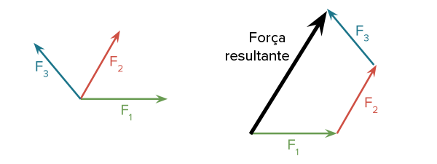
Por exemplo, considere duas forças de magnitude 30 N e 20 N que são exercida para a direita e esquerda, respectivamente, sobre a ovelha mostrada acima. Se supormos que para a direita é o sentido positivo, a força resultante sobre as ovelhas pode ser encontrada por
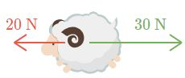
$\sum{F}$ = 30 N – 20 N
$\sum{F}$ = 10 N ( para a direita )
Se houvesse mais forças horizontais, poderíamos encontrar a força resultante somando todas as forças para a direita e subtraindo todas as forças para a esquerda.
Tendo em vista que força é um vetor, podemos escrever a Segunda Lei de Newton como $\vec{a}=\frac{\sum{\vec{F}}}{m}$ ​. Isso mostra que o sentido do vetor aceleração total aponta no mesmo sentido do vetor força resultante. Em outras palavras, se força resultante aponta para a direita, a aceleração a deve apontar para a direita também.

Como usamos a 2ª Lei de Newton ?

Se o problema que você está analisando tem muitas forças em várias direções, muitas vezes é mais fácil analisar cada direção de forma independente.
Em outras palavras, para a direção horizontal podemos escrever
$$a_{x}=\frac{\sum{F_{x}}}{m}$$
Isso mostra que a aceleração $a_{x}$ na direção horizontal é igual à força resultante na direção horizontal, $\sum{F_{x}}$ , dividida pela massa.

Ao utilizar essas equações temos de ter cuidado para só substituir forças horizontais na fórmula horizontal da Segunda Lei de Newton e substituir forças verticais na fórmula vertical da Segunda Lei de Newton. Fazemos isso porque forças horizontais afetam apenas a aceleração horizontal e forças verticais afetam apenas a aceleração vertical. Por exemplo, considere uma galinha de massa m que tem forças de magnitude $F_{1}$, $F_{2}$, $F_{3}$ e $F_{4}$ exercida sobre ela nos direções mostradas abaixo.
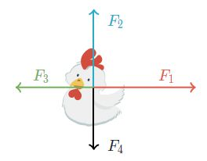
As forças $F_{1}$ e $F_{3}$ afetam a aceleração horizontal, uma vez que elas atuam ao longo da direção horizontal. Aplicando a Segunda Lei de Newton para a direção horizontal e assumindo o sentido positivo para a direita, temos
$$a_{x}=\frac{\sum{F_{x}}}{m}=\frac{F_{1}-F_{3}}{m}$$
Da mesma forma, as forças $F_{2}$ e $F_{4}$ afetam a aceleração vertical, já que elas atuam ao longo da direção vertical. Aplicando a Segunda Lei de Newton para a direção vertical e assumindo o sentido positivo para cima, temos
$$a_{y}=\frac{\sum{F_{y}}}{m}=\frac{F_{2}-F_{4}}{m}$$
Atenção: um erro comum que as pessoas cometem é inserir uma força vertical em uma equação de força horizontal, ou vice-versa.
O que fazemos quando uma força é direcionada em um ângulo?
Quando as forças são aplicadas em direções diagonais, ainda podemos analisá-las em direções separadas independentes. Forças diagonais, entretanto, contribuirão para a aceleração nas direções vertical e horizontal.
Por exemplo, digamos que a força $F_{3}$ sobre a galinha agora está direcionada em um ângulo θ, como mostrado abaixo.
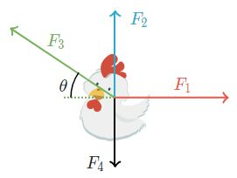

A força $F_{3}$ afetará tanto as acelerações verticais quanto horizontais, mas apenas a componente horizontal do $F_{3}$ afetará a aceleração horizontal; somente a componente vertical do $F_{3}$ afetará a aceleração vertical. Então vamos decompor a força $F_{3}$ em componentes horizontais e verticais, como visto abaixo.
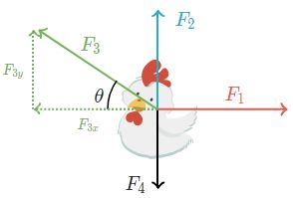
Agora, vemos que a força $F_{3}$ consiste de uma força horizontal $F_{3x}$ e uma força $F_{3y}$.
Usando trigonometria, podemos encontrar a magnitude da componente horizontal com $F_{3x}=F_{3}.cosθ$. Da mesma forma, podemos encontrar a magnitude do componente vertical com $F_{3y}=F_{3}.senθ$.
Agora podemos proceder normalmente, inserindo todas as forças direcionadas horizontalmente na fórmula horizontal da Segunda Lei de Newton.
$$a_{x}=\frac{\sum{F_{x}}}{m}=\frac{F_{1}-F_{3x}}{m}=\frac{F_{1}-F_{3}.cosθ}{m}$$
Da mesma forma, podemos inserir todas as forças direcionadas verticalmente na fórmula vertical da Segunda Lei de Newton.
$$a_{y}=\frac{\sum{F_{y}}}{m}=\frac{F_{2}-F_{4}+F_{3y}}{m}=\frac{F_{2}-F_{4}+F_{3}.senθ}{m}$$
EXEMPLOS:

Exemplo 1: Newton, a tartaruga

Uma tartaruga de 1,2 kg chamada Newton tem quatro forças exercidas sobre ela, como mostrado no diagrama abaixo.
Qual é a aceleração horizontal da tartaruga Newton?
Qual é a aceleração vertical da tartaruga Newton?
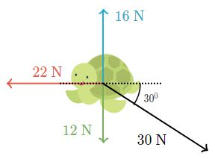
Para encontrar a aceleração horizontal, usaremos a Segunda Lei de Newton para a direção horizontal.

$a_{x}=\frac{\sum{F_{x}}}{m}$ (Comece com a Segunda Lei de Newton para a direção horizontal.)

$a_{x}=\frac{\left(30N\right).cos{30}^{o}-22N}{1,2Kg}$ (Substitua as forças horizontais com os sinais negativos corretos.)

$a_{x}=\frac{26N-22N}{1,2Kg}$ (Certifique-se que sua calculadora está modo "graus", se calculando em graus.)

$a_{x}=3,3\frac{m}{s^{2}}$ (Calcule e comemore!)

Para encontrar a aceleração vertical, usaremos a Segunda Lei de Newton para a direção vertical.

$a_{y}=\frac{\sum{F_{y}}}{m}$ (Comece com a Segunda Lei de Newton para a direção vertical.)

$a_{y}=\frac{16N-12N-\left(30N\right).sen{30}^{o}}{1,2Kg}$ (Substitua as forças verticais com os sinais negativos corretos.)

$a_{y}=\frac{16N-12N-15N}{1,2Kg}$ (Certifique-se que sua calculadora está modo "graus", se calculando em graus.)

$a_{y}=-9,2\frac{m}{s^{2}}$ (Calcule e comemore!)

Exemplo 2: O queijo suspenso
Uma fatia de queijo é suspensa em repouso por dois fios que exercem forças de magnitude $F_{1}$ e $F_{2}$, como pode ser visto abaixo. Há também uma força da gravidade para baixo sobre o queijo de magnitude 20N .
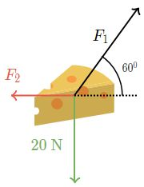
Começaremos usando ou a versão horizontal ou a vertical da Segunda Lei de Newton. Não sabemos o valor de nenhuma das forças horizontais, mas sabemos a magnitude de uma das forças verticais 20N. Uma vez que temos mais informações sobre a direção vertical, vamos analisar nesse sentido primeiro.

$a_{y}=\frac{\sum{F_{y}}}{m}$ (Comece com a Segunda Lei de Newton para a direção vertical.)

$a_{y}=\frac{F_{1}.sen{60}^{o}-20N}{m}$ (Substitua as forças verticais com os sinais negativos corretos.)

$0=\frac{F_{1}.sen{60}^{o}-20N}{m}$ (A aceleração vertical é zero, já que o queijo está em repouso.)

$0=F_{1}.sen{60}^{o}-20N$ (Multiplique ambos os lados pela massa m.)

$F_{1}=\frac{20N}{sen{60}^{o}}$ (Resolva para $F_{1}$.)

$F_{1}=23N$ (Calcule e comemore!)

Agora para encontrar a força $F_{2}$, vamos usar a Segunda Lei de Newton para a direção horizontal.

$a_{x}=\frac{\sum{F_{x}}}{m}$ (Comece com a Segunda Lei de Newton para a direção horizontal.)

$a_{x}=\frac{F_{1}.cos{60}^{o}-F_{2}}{m}$ (Substitua as forças horizontais com os sinais negativos corretos.)

$a_{x}=\frac{\left(23N\right).cos{60}^{o}-F_{2}}{m}$ (Substitua o valor de $F_{1}=23N$, obtido no cálculo vertical.)

$0=\frac{\left(23N\right).cos{60}^{o}-F_{2}}{m}$ (A aceleração horizontal é zero, já que o queijo está em repouso.)

$0=\left(23N\right).cos{60}^{o}-F_{2}$ (Multiplique ambos os lados pela massa m.)

$F_{2}=\left(23N\right).cos{60}^{o}$ (Resolva para $F_{2}$.)

$F_{2}=11,5N$ (Calcule e comemore!)

VIDEO
https://www.youtube.com/watch?v=ZQPO9-LGoAU

QUESTÕES:
01) Em um acidente, um carro de 1200 kg e velocidade de 162 Km/h chocou-se com um muro e gastou 0,3 s para parar. Marque a alternativa que indica a comparação correta entre o peso do carro e a força, considerada constante, que atua sobre o veículo em virtude da colisão.
ADOTE: g = 10m/s²
a) 10 vezes menor
b) 10 vezes maior
c) 15 vezes menor
d) 20 vezes maior

02) Um corpo de massa m está sujeito à ação de uma força F que o desloca segundo um eixo vertical em sentido contrário ao da gravidade. Se esse corpo se move com velocidade constante, é porque:

a) a força F é maior do que a da gravidade.
b) a força resultante sobre o corpo é nula.
c) a força F é menor do que a gravidade.
d) a diferença entre os módulos das duas forças é diferente de zero.

03) Sobre um corpo de massa igual a 20 kg atuam duas forças de mesma direção e sentidos opostos que correspondem a 60 N e 20 N. Determine a aceleração em que esse objeto movimenta-se.

a) 1 m/s²
b) $2m/s^{2}$

c) 4 m/s²
d) 6 m/s²

04) Um corpo de massa m é submetido a uma força resultante de módulo F, adquirindo aceleração a. A força resultante que se deve aplicar a um corpo de massa m/2 para que ele adquira aceleração 4a deve ter módulo:
a) F/2
b) F
c) 2F
d) 4F

05) Durante um intervalo de tempo de 4s atua uma força constante sobre um corpo de massa 8,0kg que está inicialmente em movimento retilíneo com velocidade escalar de 9m/s. Sabendo-se que no fim desse intervalo de tempo a velocidade do corpo tem módulo de 6m/s, na direção e sentido do movimento original, a força que atuou sobre ele tem intensidade de:
a) 3,0 N no sentido do movimento original.
b) 6,0 N em sentido contrário ao movimento original.
c) 12,0 N no sentido do movimento original.
d) 24,0 N em sentido contrário ao movimento original.

4ª FASE:
3ª LEI DE NEWTON OU PRINCÍPIO DA AÇÃO E REAÇÃO

O que é a terceira lei de Newton?
Você provavelmente sabe que a Terra lhe puxa para baixo. O que você pode não perceber é que você também está puxando a Terra para cima. Por exemplo, se a Terra está puxando você para baixo com uma força gravitacional de 500 N, você também está puxando para cima na terra com uma força gravitacional de 500 N. Este fato notável é consequência da Terceira Lei de Newton.
A Terceira Lei de Newton: Se um objeto A exerce uma força sobre um objeto B, então o objeto B deve exercer uma força de igual magnitude e de sentido oposto sobre o objeto A.
Esta lei representa uma certa simetria na natureza: as forças sempre ocorrem aos pares, e um corpo não pode exercer uma força sobre outro, sem ele mesmo experimentar uma força. Às vezes, vagamente, nos referimos à essa lei como ação-reação, onde a força exercida é a ação e a força experimentada como consequência é a reação.
Podemos ver rapidamente a Terceira Lei de Newton em ação dando uma olhada como pessoas se movem. Considere uma nadadora empurrando o lado da piscina, como ilustrado abaixo.
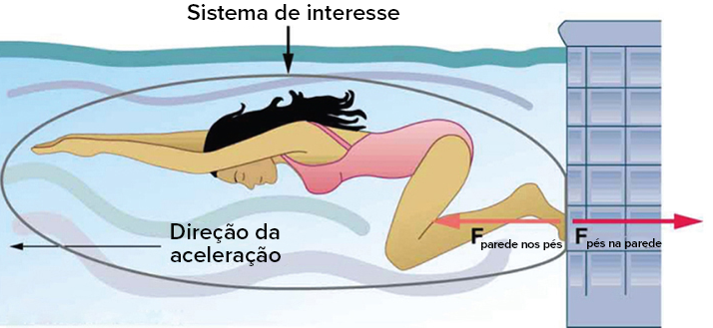
A nadadora empurra contra a parede da piscina com os pés e acelera em sentido oposto ao seu impulso. A parede exerce uma força igual e oposta de volta sobre o nadador. Você pode pensar que as duas forças iguais e opostas iriam se cancelar, mas elas não fazem isso porque elas atuam em sistemas diferentes. Nesse caso, existem dois sistemas que podemos investigar: a nadadora ou a parede. Se escolhermos a nadadora para ser o sistema de interesse, como na imagem acima, então $F_{parede no pé}$ é uma força externa sobre este sistema e afeta o seu movimento. A nadadora se move na direção do $F_{parede no pé}$ . Em contraste, a força $F_{pé na parede}$ ​ atua na parede e não no nosso sistema de interesse. Assim, $F_{pé na parede}$ ​ não afeta diretamente o movimento do sistema e não cancela $F_{parede no pé}$ ​. Observe que a nadadora empurra no sentido oposto ao que ela deseja se mover. A reação do empurrão é, portanto, no sentido desejado.

Quais são outros exemplos da terceira lei de Newton?

É fácil encontrar outros exemplos da terceira lei de Newton. Conforme uma professora anda na frente da lousa, ela exerce uma força para trás no chão. O chão exerce uma força de reação para frente na professora, o que a faz acelerar para frente.
Da mesma forma, um carro acelera porque o chão empurra as rodas para a frente, em reação às rodas do carro empurrando o chão para trás. Você pode ver evidências das rodas empurrando o chão para trás quando os pneus giram em uma estrada de cascalho e jogam pedras para trás.
Em outro exemplo, os foguetes se movem expelindo para trás gases em alta velocidade. Isso significa que o foguete exerce uma grande força para trás no gás na câmara de combustão do foguete, e o gás portanto exerce uma grande força de reação para frente no foguete. Essa força de reação é chamada de empuxo. É um erro de conceito comum dizer que os foguetes se impulsionam empurrando o solo ou o ar atrás deles. Eles na verdade funcionam melhor no vácuo, onde podem expelir os gases mais facilmente.
Da mesma forma, helicópteros cria elevação empurrando o ar para baixo, sofrendo, assim, uma força de reação para cima. Pássaros e aviões também voam exercendo uma força no ar em sentido oposto de qualquer força que precisam. Por exemplo, as asas de um pássaro forçam o ar para baixo e para trás a fim de obter elevação e movimento para frente e para cima.

EXEMPLOS:
Exemplo 1: Empurrando uma geladeira
Uma pessoa conduz um carro, Carro 1, para a direita enquanto empurra um outro carro, Carro 2, este carregando uma geladeira enorme. A massa total do Carro 2, carro mais geladeira, é três vezes a massa total do Carro 1, carro mais pessoa. Se a pessoa está dirigindo com força suficiente para que os dois carros aceleram para a direita, o que pode ser dito com certeza sobre as magnitudes das forças sobre os carros?

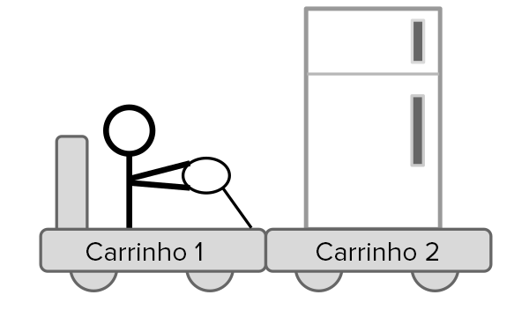

A força no Carro 2 exercida pelo Carro 1 é igual em magnitude à força no Carro 1 exercida pelo Carro 2.
Não importa se há aceleração ou se a massa de um objeto é maior do que o outro objeto. Pares de força reativas são sempre iguais em magnitude. Sabemos que as forças nesta questão são pares de força reativas uma vez que se trocar a ordem dos objetos na frase "força exercida no Carro 2 pelo Carro 1 nos dá a "força exercida no Carro 1 pelo Carro 2. Trocando a ordem dos objetos envolvidos na força—isto é, o objeto exercendo a força e o objeto em que a força é exercida—é uma maneira fácil de identificar par de força da terceira lei.

Exemplo 2: Movimento de um Corpo
Qual a massa de um corpo que, partindo do repouso, atinge uma velocidade de 12m/s em 20s? Sabendo que a força aplicada nele tem módulo igual a 30N.

$V=V_{0}+a.t$ ​

$12=0+a.20$ ​

$a=0,6m/s$ ​

$F=m.a$ ​

$30=m.0,6$ ​

$m=50kg$ ​

VIDEO
https://www.youtube.com/watch?v=R9hh0WPe8Uc

QUESTÕES:

01) Após estudar a Terceira lei de Newton, um estudante concluiu que um cavalo, ao tentar puxar uma carroça, não deveria sair do lugar, já que o cavalo faz uma força sobre a carroça e vice-versa. A respeito dessa observação, marque a alternativa correta.

a) O estudante está correto, sendo esse um tipo de problema que Newton não conseguiu resolver.
b) O estudante está errado, pois a força de atrito entre as patas do cavalo e o solo é a responsável pelo movimento.
c) O estudante está correto e não há uma lei da Física que possa explicar esse fato.
d) O estudante está errado, pois as forças aplicadas são de mesma intensidade, mas atuam em corpos diferentes. Sendo assim, não haverá equilíbrio, e a carroça movimentar-se-á.

02) A respeito da Terceira lei de Newton, marque a alternativa verdadeira.

a) Os pares de ação e reação podem ser formados exclusivamente por forças de contato.
b) As forças de ação e reação sempre se anulam.
c) A força normal é uma reação da força peso aplicada por um corpo sobre uma superfície.
d) Como estão aplicadas em corpos diferentes, as foças de ação e reação não se equilibram.

03) Analisando as Leis de Newton, pode-se concluir corretamente que:

a) O movimento retilíneo e uniforme é consequência da aplicação de uma força constante sobre o corpo que se move.
b) A lei da inércia prevê a existência de referenciais inerciais absolutos, em repouso, como é o caso do centro de nossa galáxia.
c) Para toda ação existe uma reação correspondente, sendo exemplo dessa circunstância a força normal, que é reação à força peso sobre objetos apoiados em superfícies planas.
d) Se um corpo é dotado de aceleração, esta certamente é consequência da ação de uma força, ou de um conjunto de forças de resultante diferente de zero, agindo sobre o corpo.

04) Por que, de acordo com a Terceira lei de Newton, não seria possível utilizar uma aeronave dotada de hélices no espaço?

a) Porque as leis de Newton são válidas somente na Terra.
b) Por conta da gravidade zero do espaço.
c) No espaço, não existe ar para ser empurrado pela hélice, logo, a aeronave não pode ser impulsionada para frente. Pela Terceira lei de Newton, a hélice empurra o ar e, consequentemente, a aeronave é empurrada para frente.
d) No espaço, somente é válida a lei da Inércia.

05) Suponha que uma pessoa puxe uma corda de um equipamento de ginástica com uma força de intensidade igual a 100 N. Determine o valor da força que o equipamento faz sobre a pessoa e marque a opção correta.
a) -100 N
b) 200 N
c) 100 N
d) -200 N

5ª FASE:
FORÇA PESO

O que é peso?
Peso, P, é apenas outro nome para a força da gravidade $F_{g}$ . O peso é uma força que age o tempo todo sobre todos os objetos próximos à Terra. A Terra puxa todos os objetos com uma força de gravidade para baixo, na direção do seu centro. A magnitude da força da gravidade pode ser encontrada multiplicando a massa m do objeto pela magnitude da aceleração da gravidade g = + 9,8 m/s².
Por que g não é negativo?
A aceleração da gravidade $a_{g}$ é negativa (considerando que você escolheu para baixo como a direção negativa), mas a letra g é normalmente usada para representar a magnitude da aceleração da gravidade. Em outras palavras,

g = |$a_{g}$|= | - 9,8 m/s² |= + 9,8 m/s² = magnitude da aceleração da gravidade

$a_{g}$= - 9,8 m/s² = magnitude da aceleração da gravidade

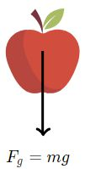

Essa força da gravidade $F_{g}=m.g$ (ou "peso") é exercida pela Terra em todos os objetos, independentemente da forma como eles estão se movendo, e de que outras forças são exercidas sobre eles. Em outras palavras, haverá uma força gravitacional de magnitude m.g exercida para baixo em todos os objetos próximos da Terra, estejam eles caindo, voando com uma dada angulação, em repouso sobre uma mesa, ou acelerando para cima em um elevador. Pode haver outras forças que contribuem para a aceleração do objeto, mas a força da gravidade está sempre presente.

E se formos para o espaço?
A força da gravidade em um objeto fica cada vez menor quanto mais longe um objeto estiver da Terra. Contudo, a força da gravidade vai muito além da atmosfera terrestre. Por exemplo, na posição da Estação Espacial Internacional, a terra causa aceleração da gravidade de magnitude g = 8,7 m/s². Esse valor é menor que o valor de g na superfície da Terra, mas não tão pequeno quanto as pessoas pensam. Os astronautas na Estação Espacial Internacional experimentam uma ausência de peso não porque não há força da gravidade, mas porque eles estão em uma órbita em queda livre ao redor da Terra.
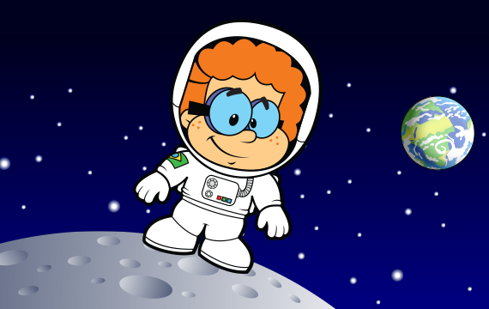
A força da gravidade exercida pela Terra tem alcance infinito (isto é, puxa coisas que estão infinitamente distantes), mas a força fica cada vez menor quanto maior a distância entre um objeto e a Terra.

O peso é diferente da massa?
Sim, o peso é diferente da massa. O peso P é a força da gravidade $F_{g}$ exercida em um objeto. A massa m é uma medida da inércia do objeto (isto é, o quanto ele resiste a variações em sua velocidade). Elas estão relacionadas porque massas maiores têm pesos maiores, já que P = m.g. Por exemplo, uma massa e 2Kg terá um peso de magnitude P = (2Kg).(9,8 m/s²)=19,6N.

O peso de um objeto vai variar se o objeto for levado para longe da Terra, ou colocado em um planeta diferente, já que a força da gravidade sobre o objeto será menor. Contudo, a massa do objeto será a mesma, não importa onde o objeto esteja, seja na Terra, no espaço ou na Lua.

Muitas pessoas confundem massa com peso. Tenha em mente que a unidade da massa é o Kg ,mas como o peso é uma força, sua unidade é N.

EXEMPLOS:
Exemplo 1: O Peso do Avião
Um avião de massa 4.500Kg está decolando, voando pelo ar e acelerando para a frente e para cima. Há uma força de empuxo de 6.700N no avião na direção do movimento e uma força de resistência do ar de 4.300N.
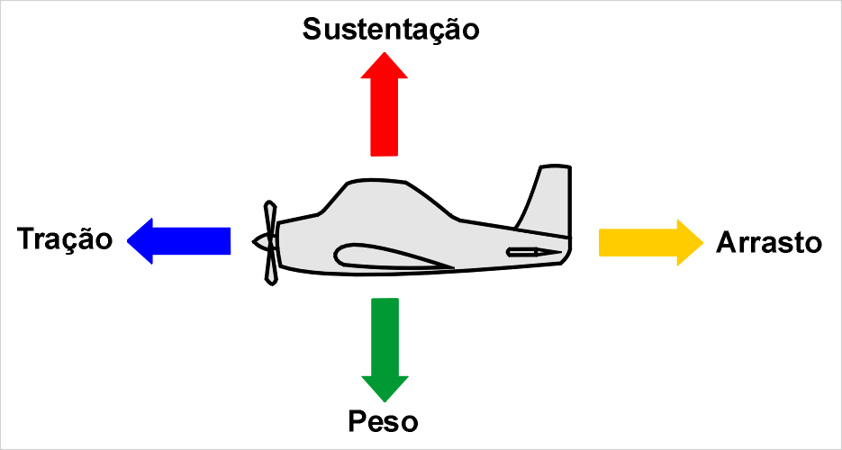

Qual é a força da gravidade sobre o avião durante a decolagem?

A força da gravidade nunca é maior ou menor que m.g, independentemente de quaisquer outras forças ou acelerações envolvidas. Então, podemos calcular a força da gravidade no avião (isto é, o peso) simplesmente usando:

$F_{g}=m.g$ ( use a fórmula para o peso )

$F_{g}=\left(4.500Kg\right).\left(9,8m/s2\right)$ ( insira os valores para a massa e para gravidade)

$F_{g}=44.100 N$ ( calcule e comemore )

Exemplo 2: Calculando a massa
Um elefante da floresta africana tem um peso de 25.000 N.

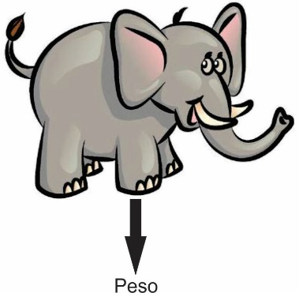
Qual é a massa do elefante da floresta africana?

O peso é outro nome para a força da gravidade $m.g$. Podemos calcular a massa usando a fórmula
${P=F}_{g}=m.g$

$F_{g}=m.g$ (use a fórmula para o peso)

$25.000 N=m.9,8 m/s2$ (insira os valores para o peso e para gravidade)

$m= \frac{25.000 N}{9,8 m/s2}$ ( calcule a massa m )

$m= 2.551 Kg$ ( calcule e comemore )

Lembre-se: A força peso é sempre VERTICAL PARA BAIXO em relação a terra.

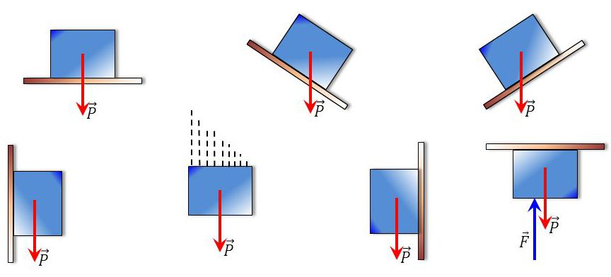

Muitas pessoas confundem massa com peso. Tenha em mente que a unidade da massa é o Kg, mas como o peso é uma força, sua unidade é N.
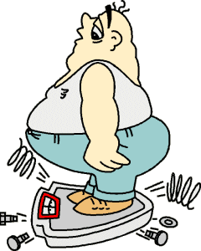

VIDEO
https://www.youtube.com/watch?v=TfC4svFp6Vg

QUESTÕES:

01) Quando o astronauta Neil Armstrong desceu do módulo lunar e pisou na Lua, em 20 de julho de 1969, a sua massa total, incluindo seu corpo, trajes especiais e equipamento de sobrevivência, era de aproximadamente 300 kg. O campo gravitacional lunar é cerca de 1/6 do campo gravitacional terrestre. Se a aceleração da gravidade na Terra é aproximadamente 10,0 m/s², podemos afirmar que:

a) A massa total de Armstrong na Lua é de 300 kg e seu peso é 500 N.
b) A massa total de Armstrong na Terra é de 50,0 kg e seu peso é 3000 N.
c) A massa total de Armstrong na Terra é de 300 kg e seu peso é 500 N.
d) A massa total de Armstrong na Lua é de 50,0 kg e seu peso é 3000 N.

02) Sobre a superfície da Terra, onde g = 10 m/s², um astronauta apresenta peso igual a 700 N. Em uma expedição à Lua, onde g = 1,6 m/s², a massa desse astronauta será igual a:

a) 70 kg e ele pesará 112 N.
b) 70 kg e ele pesará 700 N.
c) 112 kg e ele pesará 112 N.
d) 112 kg e ele pesará 700 N.

03) Um objeto que pesa 650 N na Terra tem peso igual a 1625 N em Júpiter. Determine a gravidade desse planeta, em m/s², sabendo que a gravidade da Terra é de 10 m/s².

a) 15
b) 22
c) 25
d) 28

04) Leia as seguintes afirmações a respeito da força peso.
I- A força peso tem direção vertical e sentido para cima.
II – O peso é definido como o produto da massa do corpo pelo valor da aceleração da gravidade e sempre é medido, de acordo com o Sistema Internacional de Unidades, em newtons (N).
III – A unidade kgf (quilograma-força) não pode ser utilizada para determinar o peso de um corpo.
IV – A força normal, de acordo com a Terceira Lei de Newton, é uma reação à força peso.
Está correta a alternativa que apresenta:

a) I e IV
b) I, II e IV
c) II
d) III e IV

05) Qual o peso de uma pessoa de 70 Kg na lua? Considere que a gravidade na lua é de 1,6m/s².

a) 160 N
b) 150 N
c) 112 N
d) 100 N

6ª FASE:
FORÇA NORMAL

Já fez uma curva rápido demais e deu de cara com uma parede? Eu já. Isso dói e faz eu me sentir um bobo. Podemos culpar a força normal pela dor que sentimos quando trombamos com objetos sólidos. A força normal é a força que as superfícies exercem para evitar que objetos sólidos atravessem uns aos outros.
A força normal é uma força de contato. Se duas superfícies não estão em contato, elas não podem exercer uma força normal uma sobre a outra. Por exemplo, as superfícies de uma mesa e de uma caixa não podem exercer forças normais uma na outra se elas não estiverem em contato.

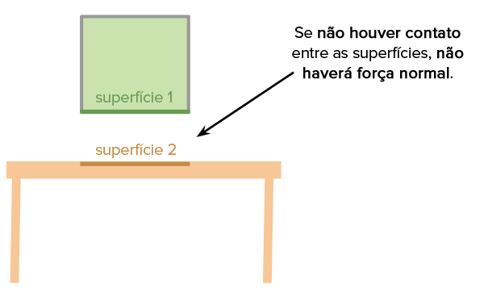
Contudo, quando duas superfícies estão em contato (por exemplo, uma caixa e uma mesa) elas exercem uma força normal uma na outra, perpendicular às superfícies de contato. Essa força normal será tão grande quanto necessário para evitar que as superfícies penetrem uma na outra.

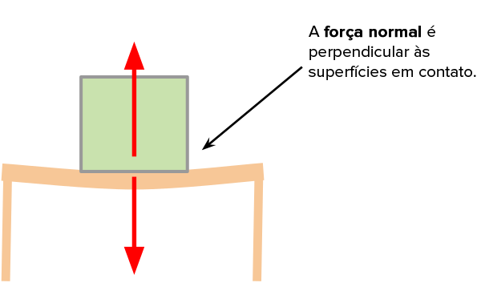
O mecanismo pelo qual a mesa exerce uma força normal é semelhante ao de uma mola comprimida que exerce uma força. Quando um peso é colocado sobre uma mesa, a superfície se deforma suavemente e tem sua forma alterada (normalmente isso é imperceptível, a menos que o peso seja muito grande) e há uma força restauradora que tenta restaurar a mesa à sua forma natural e não comprimida (isto é, a forma quando não há peso algum em cima). Chamamos essa força que a mesa exerce para restaurar a si mesma de força normal. Se você fizer força suficiente sobre a mesa, a grande deformação é capaz de quebrá-la.
Claro, a caixa também seria comprimida suavemente e tentaria se restaurar para sua forma natural.
As deformações reais dos objetos em contato sob condições normais (não extremas) são normalmente minúsculas, então qualquer alteração na forma ou no volume quase sempre pode ser ignorada em um dado problema.
A palavra "normal" em força normal não quer dizer corriqueira ou comum. O "normal" aqui se refere a perpendicular. Isso porque a força normal, normalmente representada por F_{N}, ou apenas N, é uma força direcionada perpendicularmente às duas superfícies em contato. Faz sentido que a força seja perpendicular à superfície porque a força normal é o que evita que objetos sólidos atravessem uns os outros. As superfícies também podem exercer forças de contato na direção paralela às superfícies, mas normalmente chamamos essas forças de forças de atrito (já que elas trabalham para evitar que as superfícies deslizem uma sobre a outra) ao invés de chamá-las de forças normais.

Como superfícies inanimadas "sabem" exercer uma força normal?

Faz sentido para a maioria das pessoas que uma pessoa teria que exercer uma força para cima com suas mãos ao carregar um pacote pesado de ração, como visto na Figura (a) abaixo.
Mas algumas pessoas acham que é difícil de acreditar que um objeto inanimado, como uma mesa, possa exercer uma força normal ascendente sobre um saco de ração de cachorro como pode ser visto na Figura (b) abaixo. Às vezes as pessoas acreditam que a mesa não está de fato exercendo uma força para cima, mas simplesmente "ficando no caminho" da comida de cachorro que está caindo. Mas não é assim que as leis de Newton funcionam. Se houvesse apenas uma força descendente da gravidade sobre o pacote de ração este teria que acelerar para baixo. A mesa deve fazer mais do que "ficar no caminho". A mesa deve exercer uma força para cima para evitar que o pacote de ração a atravesse.
Estranhamente, se um objeto pesado for colocado sobre uma mesa, esta deve exercer mais força normal para evitar que o peso a atravesse. Como a mesa sabe exercer apenas a quantidade certa de força para evitar que o objeto a atravesse?
Basicamente, a mesa "sabe" quanta força precisa ser exercida com base em quanto a superfície/objeto está sendo comprimido ou deformado. Quando objetos sólidos se deformam, eles normalmente tentam se restaurar e "voltar" à sua forma natural. Quanto maior o peso, maior a deformação, e maior é a força restauradora que tenta fazer a superfície voltar a sua forma natural. Essa deformação seria perceptível se a carga fosse colocada em uma mesa, mas até mesmo objetos rígidos se deformam quando uma força é aplicada a eles. A menos que o objeto seja deformado além do seu limite, ele vai exercer uma força restauradora bem parecida com a de uma mola deformada (ou um trampolim, ou uma cama elástica). Então, quando a carga é colocada sobre a mesa, a mesa cede até que a força restauradora se torne tão grande quanto o peso da carga. Nesse ponto a força resultante externa na carga é zero. Essa é a situação na qual a carga está em repouso sobre a mesa. A mesa cede rapidamente, e a depressão é leve, então normalmente não a percebemos.

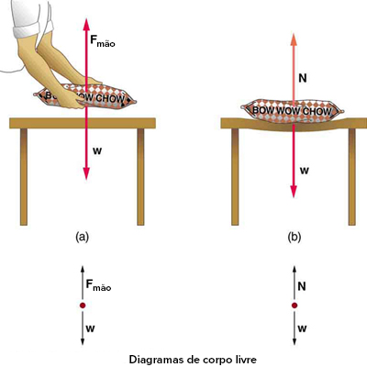
Figura: (a) A pessoa segurando o pacote de ração deve exercer uma força para cima
$F_{mão}$ se a fórmula para o peso) igual em magnitude e na direção oposta ao peso do pacote de ração $W$, (b) A mesa cede quando o pacote de ração é colocado sobre ela, como um trampolim rígido. As forças de restauração elástica na mesa aumentam conforme ela cede, até que exerçam uma força normal $N$ ou $F_{n}$ de igual magnitude e direção oposta ao peso da carga.

COMO SE CALCULA A FORÇA NORMAL ?

Não existe, na verdade, uma fórmula criada especificamente para calcular a força normal. Para encontrar a força normal, normalmente usamos o fato de que sabemos algo sobre a aceleração perpendicular às superfícies (já que consideramos que as superfícies não podem atravessar uma a outra). Portanto, quase sempre usamos a segunda lei de Newton para calcular a força normal usando essa estratégia.

- Desenhe um diagrama de forças mostrando todas as forças agindo no objeto em questão.
- Escolha a direção para a segunda lei de Newton na mesma direção da força normal (isto é, perpendicular às superfícies de contato)
- Insira a aceleração, a massa e as forças atuantes na segunda lei de Newton ($a= \frac{\sum{F}}{m}$ ) para essa direção.
- Calcule a força normal $F_{n}$ .
Essencialmente, estamos calculando a força normal considerando que ela será tão grande ou tão pequena quanto necessário para evitar que as superfícies penetrem uma na outra.

Vamos aplicar essa estratégia ao exemplo simples a seguir. Considere o caso simples de uma caixa de massa m que está em repouso sobre uma mesa, como mostrado abaixo.

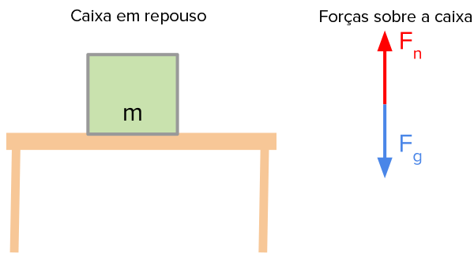
Seguindo o procedimento, obtemos

$a_{y}= \frac{\sum{F_{y}}}{m}$ (use a segunda lei de Newton para a direção vertical, porque $F_{n}$ é vertical)

$0= \frac{F_{n}-F_{g}}{m}$ (insira a aceleração vertical e as forças verticais)

Por que a aceleração vertical não é -9,8?
Cuidado, os objetos em queda livre têm uma aceleração vertical de $a_{y}= 9,8\frac{m}{s^{2}}$ , mas uma caixa em repouso sobre uma mesa não tem aceleração (isto é, $a_{y}=0$).

$F_{n}$ = $F_{g}$ (calcule a força normal)

$F_{n}$ = $m.g$ (use o fato de que $F_{g}$ = $m.g$ )

Nesse caso simples de um objeto sobre uma superfície horizontal, a força normal será igual à força da gravidade $F_{n}$ = $m.g$

E se a caixa estivesse deslizando sobre a mesa?
Nada mudaria em nossos cálculos e a força normal continuaria sendo $F_{n}$ = $m.g$. O fato de haver ou não um movimento horizontal não afeta as forças ou a aceleração na direção vertical.
Agora, se adicionássemos uma aceleração vertical ou forças verticais, isso poderia afetar nossos cálculos acima e a força normal não seria necessariamente $F_{n}$ = $m.g$.

A força normal nem sempre será igual a $m.g$. Se considerarmos um caso mais complicado, no qual a superfície de contato não é horizontal, ou em que haja forças verticais adicionais presentes, ou ainda, em que haja aceleração vertical, a força normal não será necessariamente igual a $m.g$ . Contudo, mesmo em um caso mais complicado, ainda podemos calcular a força normal usando o processo mostrado acima. Podemos inserir uma aceleração diferente, ou pode haver mais forças para incluir, mas a estratégia geral para resolver o problema de calcular a força normal usando a segunda lei de Newton seria o mesmo.

EXEMPLOS:

Exemplo 1: Força normal em um elevador
Um pacote de gomas de mascar sabor kiwi de $4,5 Kg$ está sendo entregue no último andar de um prédio comercial. A caixa está no chão de um elevador, que acelera para cima com uma aceleração de magnitude de $a= 3,0\frac{m}{s^{2}}$ . O entregador também está com um pé sobre a caixa, exercendo no pacote uma força para baixo de magnitude de $5N$.

Qual é a força normal exercida pelo chão do elevador no pacote?

Primeiro desenhamos um diagrama de forças mostrando todas as forças que agem no pacote (não incluímos a aceleração no diagrama porque a aceleração não é uma força. Além disso, não incluímos uma força de elevador adicional porque a força normal é a força exercida na caixa pelo elevador).

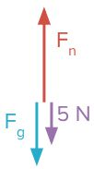

$a_{y}= \frac{\sum{F_{y}}}{m}$ (usamos a segunda lei de Newton para a direção vertical)

$3,0\frac{m}{s^{2}} = \frac{F_{n}-F_{g}-5N }{m}$ (insira a aceleração vertical, a massa e as forças verticais)

$13,5N = F_{n}-m.g-5N$ (use $F_{n}$ = $m.g$, e multiplique os dois lados pela massa $4,5 Kg$ )

$13,5N=F_{n}-\left(4,5Kg\right) .\left(9,8\frac{m}{s^{2}}\right)-5N$ (insira os valores para a massa m e g )

$F_{n}=62,6 N$ ( comemore )

Observe que, se tivéssemos inocentemente usado $F_{n}$ = $m.g=44,1N$, teríamos encontrado a resposta errada. A força normal aqui é diferente de g porque havia uma aceleração vertical e uma força vertical adicional.

Exemplo 2: Força normal com força diagonal
Uma pessoa está empurrando uma caixa de cookies de chocolate com menta de usado $1kg$ em uma mesa sem atrito com uma força diagonal para baixo de usado $F_{A}=10N$, com um ângulo de $θ={30}^{0}$ , como mostrado abaixo.

Qual é a força normal exercida pela mesa na caixa de cookies?
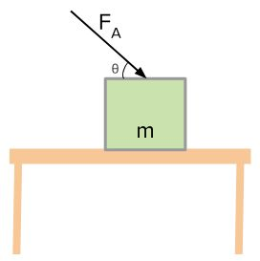
Mesmo que esse pareça um tipo diferente de problema, o abordamos com a mesma estratégia de antes. Primeiro desenhamos um diagrama de forças de todas as forças agindo sobre a caixa.
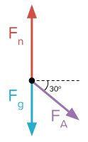

Por que não desenhamos as forças na direção do ponto?
A convenção típica para desenhar diagramas de forças (isto é, diagramas de corpo livre) é desenhar todas as forças emanando do centro do ponto (o qual representa o objeto em questão) e não direcionadas para o ponto.

$a_{y}= \frac{\sum{F_{y}}}{m}$ (Agora, usamos a segunda lei de Newton para a direção vertical porque $F_{n}$ é vertical)

$0 = \frac{F_{n}-F_{g}-\left(10N\right).sen{30}^{0} }{1 kg}$ (insira a aceleração vertical, a massa e as forças verticais)

De onde veio o termo $\left(10N\right).sen{30}^{0}$, e por que ele é negativo?
Precisamos decompor a força diagonal em componentes vertical e horizontal, como mostrado abaixo.
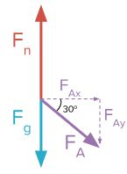
A componente vertical pode ser encontrada usando trigonometria e a definição de $sen$,

$sen{30}^{0}= \frac{oposto}{hipotenusa}= \frac{F_{Ay}}{F_{A}}$

$sen{30}^{0}= \frac{F_{Ay}}{10N}$

$F_{Ay}=10N.\left(sen{30}^{0}\right)$

Observe também que essa componente vertical $F_{Ay}$ está direcionada para baixo, e é por isso que a incluímos como um termo negativo na segunda lei de Newton para a direção vertical.

$F_{n}=F_{g}+10N.\left(sen{30}^{0}\right)$ (calcule algebricamente o $F_{n}$ )

$F_{n}=m.g+10N.\left(sen{30}^{0}\right)$ (use $F_{g}=m.g$ )

$F_{n}=\left(1kg\right).\left(9,8\frac{m}{s^{2}}\right)+10N.\left(sen{30}^{0}\right)=14,8N$ (calcule comemore )

Lembre-se: A decomposição da força norma é sempre perpendicular a superfície de apoio.

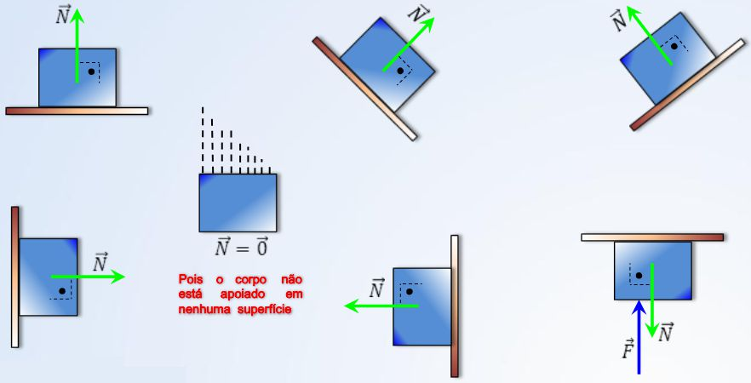

VIDEO

https://www.youtube.com/watch?v=TfC4svFp6Vg

QUESTÕES:

01) Vamos supor que você esteja em um supermercado, aguardando a pesagem de uma quantidade de maçãs em uma balança de molas cuja unidade de medida é o quilograma-força.
A leitura da balança corresponde:

a) ao módulo da força normal, pois essa é a força de interação entre as maçãs e a balança, cujo valor é supostamente igual ao do módulo do peso das maçãs.
b) tanto ao valor do módulo da força peso quanto ao do módulo da força normal, pois ambas constituem um par ação-reação, segundo a terceira lei de Newton.
c) ao módulo do peso das maçãs, pois essa é a força de interação entre as maçãs e a balança.
d) ao módulo da força resultante sobre as maçãs.

02) Um homem tenta levantar uma caixa de 5 kg, que está sobre uma mesa, aplicando uma força vertical de 10 N. Nessa situação, o valor da força que a mesa aplica na caixa é: (g=10m/s2).

a) 0 N
b) 5 N
c) 10 N
d) 40 N

03) Qual par de forças abaixo representa um par de ação e reação?

a) O peso do bloco e a reação normal da mesa sobre o bloco.
b) A força de atração que a Terra faz sobre um bloco e a força de atração que o bloco faz sobre a Terra.
c) O peso de um navio e o empuxo que a água faz sobre a embarcação.
d) Uma força horizontal puxando um bloco sobre uma mesa e a força de atrito da mesa sobre o bloco.

04) Um copo encontra-se em repouso sobre uma mesa horizontal, num local em que a aceleração da gravidade é constante. É correto afirmar que

a) a força peso do copo é a reação à força que a mesa exerce sobre ele.
b) a força peso do copo e a reação normal da mesa sobre o copo se anulam.
c) caso o copo seja arrastado sobre a mesa, a reação normal da mesa sobre o copo sofrerá alteração em sua direção.
d) caso o copo seja arrastado sobre a mesa, a reação normal da mesa sobre o copo sofrerá alteração em sua intensidade.

05) A força de reação normal é uma força que surge quando existe contato entre o corpo e uma superfície, sendo definida como uma força de reação da superfície sobre a compressão que o corpo exerce sobre esta superfície. Abaixo temos quatro situações, com os respectivos diagramas de forças. Analise a representação da Força de Reação Normal (N) em cada uma das situações.

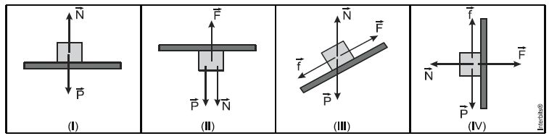

Assinale a alternativa CORRETA.
a) A força de reação normal está corretamente representada em I, II e IV.
b) A força de reação normal está corretamente representada em I, II e III.
c) A força de reação normal está corretamente representada em I, III e IV.
d) A força de reação normal está corretamente representada em II, III e IV.

7ª FASE:
FORÇA ELÁSTICA

Força elástica ($F_{e}$) é a força exercida sobre um corpo que possui elasticidade, por exemplo, uma mola, borracha ou elástico. Essa força determina, portanto, a deformação desse corpo, quando ele se estica ou se comprime. Isso dependerá da direção da força aplicada. Como exemplo, vamos pensar numa mola presa num suporte. Se não houver uma força atuante sobre ela, dizemos que ela está em repouso. Por sua vez, quando esticamos essa mola, ela criará uma força em sentido contrário. Note que a deformação sofrida pela mola é diretamente proporcional à intensidade da força aplicada. Sendo assim, quanto maior for a força aplicada ($P$) maior será a deformação da mola ($x$), como vemos na imagem abaixo.

LEI DE HOOKE

O que é uma mola?
Uma mola é um objeto que pode ser deformado por uma força e que volta a sua forma original quando essa força é removida.
Existem molas de todos os tipos, mas provavelmente a mais familiar é a mola de metal helicoidal. Molas são partes essenciais de quase todos dispositivos mecânicos moderadamente complexos; da caneta esferográfica aos motores de carros de corrida.
Não há nada particularmente mágico sobre o formato de uma mola helicoidal que a faça se comportar como uma mola. A "molice", ou mais corretamente, a elasticidade é uma propriedade fundamental do fio cuja mola é feita. Um fio reto de metal também volta a sua forma original após ser esticado ou torcido, mas o fio em espiral nos permite usufruir desta característica usando um espaço muito menor; tornando-o muito mais conveniente para ser usado em máquinas.

Explicar alguns detalhes

As reações de um fio de metal ao ser esticado (carga axial) ou torcido (torção) são resultados de diferentes interações físicas e o formato de uma mola pode explorar um tipo de deformação sobre outros. Além disso, as propriedades elásticas dos metais dependem fortemente de sua microestrutura granular; que pode ser modificada por tensão ou um aquecimento/resfriamento controlado - processo conhecido como recozimento. Se um fio de metal foi obtido de um pedaço reto em uma mola, então é provável que esse tenha que ser re-recozido para que volte a ter suas características elásticas originais.

O que acontece quando um material é deformado?

Quando uma força é aplicada em um material, o material pode esticar ou comprimir como resultado da força. Estamos acostumados com materiais que podem esticar facilmente, como a borracha.

Em mecânica, o que realmente importa é a tensão, definida como a força aplicada por unidade de área, sendo comumente representada pela letra grega sigma $\left(σ\right)$.
A magnitude do alongamento/compressão produzido a medida que o material responde a tensão aplicada é chamada de deformação, comumente representada pela letra grega épsilon $\left(ε\right)$.
A deformação é medida pela razão entre a variação do comprimento $∆L$ e o comprimento inicial $L_{0}$ do objeto, ao longo da direção de aplicação da tensão, $ε= \frac{∆L}{L_{0}}$ .

Todo material reage de forma diferente à tensão, e os detalhes desta reação são importantes para os engenheiros que precisam escolher materiais para suas estruturas e maquinário que se comportam previsivelmente sob uma tensão esperada.

Para a maioria dos materiais, a deformação resultante quando submetidos a pequenas tensões depende da força das ligações químicas dentro do material. A rigidez do material está diretamente relacionada à sua estrutura química e do tipo de ligações químicas presentes. O que acontece quando a tensão é removida depende do quão longe os átomos se deslocaram. Basicamente, há dois tipos de deformação:

- Deformação elástica. Ocorre quando a tensão é removida e o material retorna às suas dimensões originais (antes da aplicação da carga).

- Deformação plástica. Ocorre quando uma grande tensão é aplicada ao material. A tensão é tão grande que quando removida, o material não retorna a suas dimensões originais. Cria-se uma deformação permanente e irreversível. O menor valor de tensão que produz deformação plástica é conhecido como o limite elástico do material.

Quando incorporada a alguma máquina sob condições normais de operação, qualquer mola deve ser projetada e construída de forma que ela nunca sofra deformação plástica, ela deve sempre operar no regime elástico.

Lei de Hooke
Ao estudar molas e elasticidade, o físico do século 17 Robert Hooke notou que a curva de tensão vs deformação para muitos materiais tinha uma região de comportamento linear. Dentro de certos limites, a força requerida para deformar um objeto elástico como uma mola de metal era diretamente proporcional a deformação da mola. Este comportamento é descrito pela Lei de Hooke, comumente escrita como:

$F= -K.x$

Onde $F$ é a força, $x$ é a deformação (alongamento/compressão) e $k$ é uma constante de proporcionalidade conhecida como constante de elasticidade a qual é usualmente expressa em $N/m$.

Embora não tenhamos estabelecido explicitamente o sentido da força aqui, o sinal negativo é habitualmente adicionado. Isso é para significar que a força restauradora devido a mola é no sentido oposto ao sentido da força que causou o deslocamento. Puxando uma mola para baixo causará uma extensão da mola para baixo, que por sua vez resultará em uma força para cima devido a mola.

É sempre importante se certificar de que o sentido da força restauradora é especificado consistentemente ao abordar problemas de mecânica envolvendo elasticidade. Para problemas simples, muitas vezes podemos interpretar a extensão $x$ como um vetor uni-dimensional; Nesse caso, a força resultante também será um vetor uni-dimensional e o sinal negativo na lei de Hooke dará o sentido correto da força.

Quando calculamos $x$ é importante lembrar que a mola em si também terá alguns comprimento nominal $L_{0}$. O comprimento total $L$ da mola sob extensão é igual ao comprimento nominal mais a extensão, $L= L_{0}+x$. Para uma mola sob compressão, seria , $L= L_{0}-x$ .

EXEMPLOS:

Exemplo 1: Força peso comprimindo uma mola
Uma pessoa de $75 kg$ está em cima de uma mola de compressão com constante de mola de
$5000 N/m$ e comprimento nominal $0,25 m$. Qual é o comprimento total da mola carregada?

Usando a lei de Hooke encontramos a extensão,

$x= \frac{F}{K}$

$x= \frac{m.g}{K}$

$x= \frac{\left(75kg\right).\left(9,8\frac{m}{s^{2}}\right)}{5000 N/m}$

$x≅ 0,15 m$

Nós agora subtraímos isto do comprimento nominal da mola:

$L= 0,25 m-0,15 m$

$L= 0,1 m$

Exemplo 2: Força peso comprimindo uma mola
Você está projetando um suporte para mover uma câmera de $1kg$ suavemente ao longo de uma distância vertical de $50 mm$. O projeto requer que a câmera deslize em um par de trilhos, com uma mola apoiando a câmera e puxá-la contra a ponta de um parafuso de ajuste, conforme mostrado na Figura 1.
O comprimento nominal da mola é $L_{0}=50 mm$. Qual é a constante de mola mínima necessária para este projeto?

Explique: Por que não se conectar a câmera diretamente no parafuso?

Embora isso pudesse funcionar, não resultaria em um mecanismo com um movimento suave e repetitivo conforme o parafuso fosse ajustado. Isto é porque há folga em todos os mecanismos onde um parafuso gira dentro de uma porca ou de uma seção rosqueada. Isto é devido ao espaçamento finito das roscas. Uma solução de engenharia comum ao problema da folga é usar um parafuso empurrando contra uma mola, como neste exemplo.

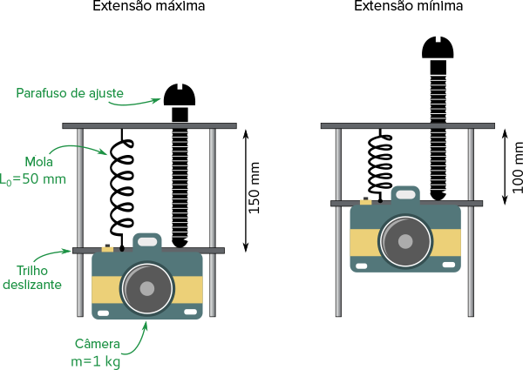

A mola deve ser elástica o suficiente para fornecer a força necessária para puxar a câmera contra a ponta do parafuso o tempo todo. A força estará mais fraca quando a mola estiver na sua extensão mínima , isto é, quando a distância entre a parte superior e inferior da mola for $100 mm$.

Porque a mola é especificada para ter comprimento nominal de $50 mm$, a mola vai ter uma extensão mínima de $x=100mm-50 mm=50mm$. A força da mola deve se opor à força devida à gravidade na câmera de de $m.g=\left(1kg\right).\left(9,8\frac{m}{s^{2}} \right)=9,8N$

Usando a lei de Hooke encontramos a constante da mola necessária:

$K= \frac{F}{x}$

$K= \frac{9,8N}{5.{10}^{-3}m}$

$K≅ 196 N/m$

VIDEO

https://www.youtube.com/watch?v=oE5ICFXuvn8

QUESTÕES:

01) Para proteção e conforto, os tênis modernos são equipados com amortecedores constituídos de molas. Um determinado modelo, que possui três molas idênticas, sofre uma deformação de 4 mm ao ser calçado por uma pessoa de 84 kg. Considerando-se que essa pessoa permaneça parada, a constante elástica de uma das molas será, em kN/m, de
a) 35,0
b) 70,0
c) 105,0
d) 157,5

02) Um corpo de massa m está suspenso por duas molas ideais, paralelas, com constantes elásticas k e deformadas de d. Sabendo que o sistema se encontra em equilíbrio, assinale a alternativa que expressa k. Dado: Considere a aceleração da gravidade g.
a) 2mg/d
b) mg/d
c) mg/2d
d) 2d/mg

03) Uma mola tem constante elástica K=4,0 N/m. Quando ela for comprimida em 50cm, qual será a força elástica?

a) F_{e} = 130 N
b) F_{e} = 150 N
c) F_{e} = 140 N
d) F_{e} = 200 N

04) Calcule a força elástica necessária para comprimir 30cm de uma mola cuja constante elástica é K=1,2 N/m.

a) F_{e} = 30 N
b) F_{e} = 36 N
c) F_{e} = 38 N
d) F_{e} = 39 N

05) Uma pessoa com massa de 80Kg está sobre uma plataforma cuja base é formada por 4 molas idênticas. Calcule a constante elástica das molas, sabendo que as molas sofreram deformação de 2cm.

a) K = 10 N/m
b) K = 0,1 N/m
c) K = 100 N/m
d) K = 10000 N/m

8ª FASE:
FORÇA DE TRAÇÃO

O QUE SIGNIFICA TRAÇÃO ?

Todos os objetos físicos que estão em contato exercem forças uns sobre os outros. Damos diferentes nomes para essas forças de contato, com base nos tipos dos objetos em contato. Se um dos objetos exercendo a força for uma corda, uma corrente, ou um cabo, chamamos a força de tração.

Se você puxar um objeto com uma corda, a corda vai se esticar um pouco (geralmente isso é imperceptível). Esse estiramento na corda vai deixá-la esticada (por exemplo, sob tração), o que permite que a corda transfira uma força de um lado para o outro, de forma semelhante a como uma mola esticada vai puxar objetos conectados a ela. O estiramento da corda normalmente é muito pequeno para ser percebido, então geralmente ignoramos esse pequeno estiramento que ocorre em cordas, cabos e fios. Contudo, se as forças envolvidas forem muito grandes, o grande estiramento pode fazer a corda se romper. Então é aconselhável verificar o limite de tração para qualquer cabo ou corda que você planejar usar.

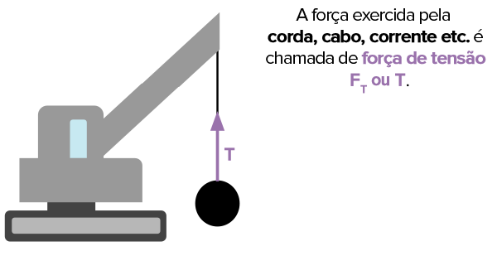

Cordas e cabos são úteis para exercer forças porque podem transferir com eficiência uma força por uma distância significativa (por exemplo, o comprimento de uma corda). Por exemplo, um trenó pode ser puxado por um time de Huskies Siberianos com cordas presas a eles, o que permite que os cães corram uma distância maior do que correriam se tivessem que empurrar o trenó por trás usando a força normal. (Sim, esse seria o time de cães de trenó mais patético de todos os tempos). Aqui, é importante observar que a tração é uma força que puxa, já que as cordas simplesmente não podem empurrar com eficácia. Tentar empurrar algo com uma corda faz com que ela fique frouxa e perca a tração que lhe permite puxar. Isso pode parecer óbvio, mas na hora de desenhar as forças agindo em um objeto, as pessoas normalmente desenham a força de tração na direção errada, então lembre-se de que a tração pode somente puxar um objeto.

COMO CALCULAMOS A FORÇA DE TRAÇÃO ?

Infelizmente, não existe uma fórmula especial para encontrar a força de tração. A estratégia empregada para encontrar a força de tração é a mesma que usamos para encontrar a força normal. Ou seja, usamos a segunda lei de Newton para relacionar o movimento do objeto às forças envolvidas. Para ser específico, podemos

Desenhar as forças exercidas no objeto em questão

Escrever a segunda lei de Newton ( $a= \frac{\sum{F}}{m}$ ) para uma direção na qual a tração está direcionada.

Calcular a tração usando a equação da segunda lei de Newton ( $a= \frac{\sum{F}}{m}$ ).
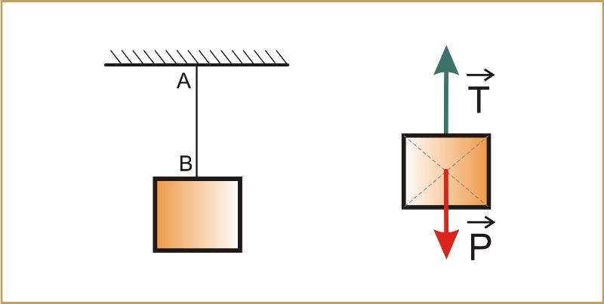

EXEMPLOS:

Exemplo 1: Corda com ângulo puxando uma caixa
Uma caixa de extrato de pepino de for $2 kg$. está sendo puxada sobre uma mesa sem atrito por uma corda com um ângulo de $θ={60}^{0}$, como mostrado abaixo. A tração na corda faz com que a caixa deslize pela mesa para a direita com uma aceleração de $3,0\frac{m}{s^{2}}$.

Qual é a tração na corda?
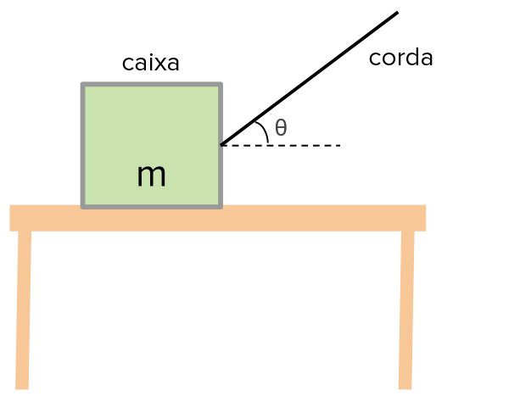
Primeiramente, desenhamos o diagrama de forças de todas as forças que agem na caixa.

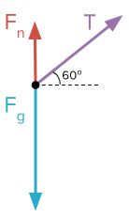
Agora, usamos a segunda lei de Newton. A tração é direcionada tanto na vertical quanto na horizontal, então não está claro qual direção escolher. Contudo, como conhecemos a aceleração horizontal e sabemos que a tração é a única força nessa direção, vamos usar a segunda lei de Newton na direção horizontal.

E se acidentalmente escolhêssemos usar a segunda lei na direção vertical?

Bem, como há duas forças verticais desconhecidas (a tração e a força normal), não poderíamos fazer os cálculos nessa direção, já que haveria duas incógnitas.

Mas isso não é um grande problema. Há apenas duas direções para escolher (por exemplo, x e y). Se você escolher a errada e perceber que não consegue fazer as contas, simplesmente escolha a outra direção.

$a_{x}=\frac{\sum{F_{x}}}{m}$ (Comece com a Segunda Lei de Newton para a direção horizontal.)

$3,0\frac{m}{s^{2}} =\frac{T.cos{60}^{o}}{2Kg}$ (insira a aceleração horizontal, a massa e as forças horizontais.)

De onde veio o termo Tcos60?

Precisamos dividir a tração diagonal em componentes vertical e horizontal, como pode ser visto abaixo.

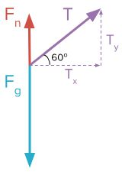
A componente horizontal da tração $T_{x}$ pode ser encontrada usando trigonometria e a definição de cosseno,

$cos{60}^{o}=\frac{adjacente}{hipotenusa}=\frac{T_{x} }{T}$

$T_{x}=T.cos{60}^{o}$

$T$ aqui é a magnitude total da força de tração e $T_{x}$ é apenas a componente horizontal dessa força (por exemplo, quanto a tração puxa horizontalmente).

Observe que não inserimos a força da gravidade ou a força normal nessa equação porque essas forças são direcionadas na vertical e estamos usando a segunda lei de Newton na direção horizontal.

$T.cos{60}^{o}=\left(3,0\frac{m}{s^{2}} \right).\left(2kg\right)$ (deixe $T$ isolado em um lado)

$T=\frac{\left(3,0\frac{m}{s^{2}} \right).\left(2kg\right)}{cos{60}^{o}}$ (calcule algebricamente $T$)

$T=12N$ (calcule e comemore )

Exemplo 2: Caixa pendurada por duas cordas
Uma caixa de biscoitos em forma de animais de $0,25 kg$ está pendurada, em repouso, por duas cordas ligadas ao teto e à parede, respectivamente. A corda na diagonal sob tração $T_{2}$ está direcionada em um ângulo de $θ={30}^{0}$ a partir da direção horizontal, como mostrado abaixo.

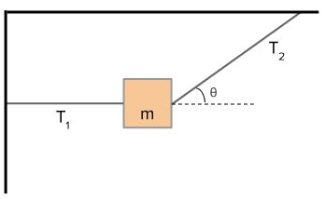

Quais são as trações ${(T}_{1 }e T_{2 })$ nas duas cordas?
Primeiramente, desenhamos um diagrama de forças de todas as forças que agem na caixa de biscoitos.

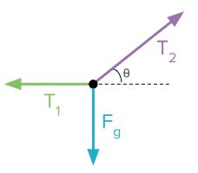
Agora temos que usar a segunda lei de Newton. Há trações direcionadas tanto na vertical quanto na horizontal, então novamente não está muito claro qual direção escolher. Contudo, como conhecemos a força da gravidade, que é uma força vertical, vamos começar com a segunda lei de Newton na direção vertical.

$a_{y}= \frac{\sum{F_{y}}}{m}$ (usamos a segunda lei de Newton para a direção vertical)

$0 = \frac{T_{2 }sen{30}^{o}-F_{g} }{0,25kg}$ (insira a aceleração vertical, a massa e as forças verticais)

De onde veio Tsen30?

Como estamos a segunda lei de Newton para a direção vertical, podemos incluir apenas forças verticais.
A força da gravidade (de magnitude $F_{g}$) é direcionada na vertical e para baixo, então a incluímos com um sinal negativo.
Além disso, como a tração $T_{2 }$ está direcionada na diagonal, precisamos dividi-la em componentes horizontal e vertical, como mostrado abaixo.

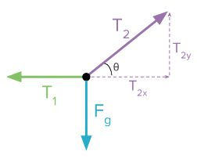
Podemos encontrar a componente vertical da tração $T_{2 }$usando a definição de seno.

$senθ=\frac{adjacente}{hipotenusa}=\frac{T_{2y} }{T_{2}}$

$T_{2y}=T_{2}.senθ=T_{2}.sen{30}^{o}$

Essa é a componente que incluímos na segunda lei de Newton para a direção vertical. Além disso, observe que essa componente vertical da tração $T_{2}$ deve ser igual à força da gravidade, assim as forças verticais podem se cancelar, garantindo que não há aceleração vertical.

$T_{2}=\frac{F_{g}}{sen{30}^{o}}$ (calcule $T_{2}$)

$T_{2}=\frac{m.g}{sen{30}^{o}}$ (use o fato de que $F_{g}=m.g$ )

$T_{2}=\frac{\left(0,25kg\right).\left(9,8\frac{m}{s^{2}}\right)}{sen{30}^{o}}=4,9N$ (calcule e comemore )

Agora que sabemos que $T_{2}$, podemos calcular a tração $T_{1}$ usando a segunda lei de Newton para a direção horizontal.

$a_{x}=\frac{\sum{F_{x}}}{m}$ (Comece com a Segunda Lei de Newton para a direção horizontal.)

$0=\frac{T_{2}.cos{30}^{o}-T_{1}}{0,25kg}$ (insira a aceleração horizontal, a massa e as forças horizontais.)

$T_{1}=T_{2}.cos{30}^{o}$ (calcule $T_{1}$)

$T_{1}=\left(4,9N\right).cos{30}^{o}$ (insira o valor que encontramos para $T_{2}=4,9N$)

$T_{1}=4,2N$ (calcule e comemore)

VIDEO

https://www.youtube.com/watch?v=tfD7v4Nz4CY&t=102s

QUESTÕES:

01) Veja a figura abaixo, nela temos um bloco de massa m = 8 kg suspenso por uma corda. Adotando g = 10 m/s², determine o valor da tração na corda e marque a opção correta.
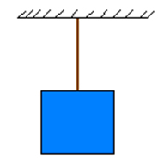
a) 80 N
b) 100 N
c) 120 N
d) 10 N

02) Suponha que uma pessoa de massa igual a 50 kg esteja suspensa numa corda, como na ilustração abaixo. A outra extremidade dessa corda está presa num bloco de massa de 56 kg que está em repouso em uma superfície plana. Supondo que a aceleração da gravidade local é igual a 10 m/s², determine o valor da força de reação normal trocada entre o bloco e a superfície onde está apoiado.
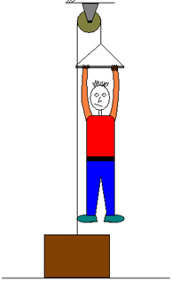
a) 70 N
b) 60 N
c) 40 N
d) 30 N
03) Na figura abaixo temos dois blocos que estão ligados entre si por uma corda ideal, isto é, cuja massa é desprezível. Podemos ver que o bloco A encontra-se apoiado sobre uma superfície plana. Adote g = 10 m/s², m_{A} = 9 kg e m_{B} = 6 kg, determine o valor da tração na corda e marque a alternativa correta.
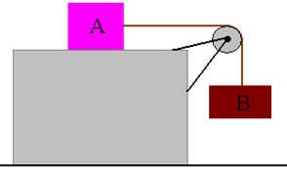
a) 24 N
b) 36 N
c) 42 N
d) 56 N
04) Dois blocos A e B, de massas 2,0 kg e 6,0 kg, respectivamente, e ligados por um fio, estão em repouso sobre um plano horizontal. Quando puxado para a direita pela força F mostrada na figura, o conjunto adquire aceleração de 2,0 m/s².
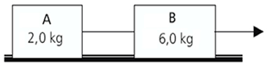
Nestas condições, pode-se afirmar que o módulo da resultante das forças que atuam em A e o módulo da resultante das forças que atuam em B valem, em newtons, respectivamente,
a) 4 e 16
b) 16 e 16
c) 8 e 12
d) 4 e 12
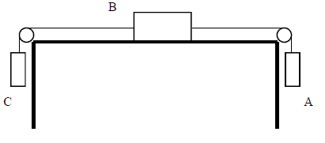
05) A figura ao lado representa um sistema que liga os objetos A com massa de 3 kg, B com 5 kg e C com 2 kg. O corpo B e sustentado pela superfície da mesa com atrito desprezível, os fios são inextensíveis e suas massas desprezíveis. Nessas condições, pode-se afirmar que a tração no fio que liga os corpos A e B vale em Newton: (considere g = 10 m/s²)

a) 30
b) 27
c) 3
d) 20

9ª FASE:
FORÇA DE ATRITO

O que são as forças de atrito estático e cinético?
Estacionar seu carro nas ladeiras íngremes de São Francisco é assustador, e seria impossível fazer isso sem a força de atrito estático.

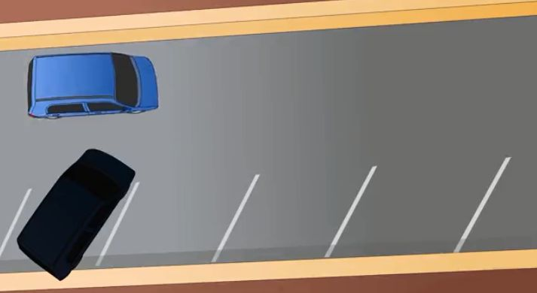

A força de atrito estático $F_{e}$ é uma força entre duas superfícies que evita que essas superfícies deslizem ou escorreguem uma sobre a outra. Essa é a mesma força que permite que você acelere para a frente quando corre. Seu pé de apoio pode se firmar no chão e empurrá-lo para trás, o que faz com que o chão empurre seu pé para a frente. Chamamos esse tipo de atrito "aderente", que evita que as superfícies deslizem uma sobre a outra, de força de atrito estático. Se não houvesse atrito entre seu pé o chão, você não poderia impulsionar-se para a frente e correr, e acabaria simplesmente correndo sem sair do lugar (a mesma coisa que acontece quando você tenta correr sobre o gelo muito escorregadio).

Agora, se você estacionar em uma ladeira muito íngreme, ou estiver sendo empurrado para trás por um lutador de sumô, provavelmente vai começar a deslizar. Mesmo que as duas superfícies estejam deslizando uma sobre a outra, ainda pode haver uma força de atrito entre elas, mas chamamos esse atrito deslizante de força de atrito cinético. Essa força de atrito cinético $F_{c}$ é sempre oposta ao movimento e tenta reduzir a velocidade com a qual as superfícies deslizam uma sobre a outra. Por exemplo, uma pessoa deslizando para a segunda base durante um jogo de beisebol está usando a força de atrito cinético para diminuir sua velocidade. Se não houvesse atrito cinético, o jogador de beisebol continuaria deslizando (sim, isso dificultaria o roubo de bases no beisebol).

Fisicamente, por que existem forças de atrito?

A maioria das superfícies (como madeira e plástico) parecem bastante lisas a olho nu. Mas, se você pudesse ampliá-las, veria que as superfícies são ásperas no nível microscópico. Por exemplo, as superfícies da caixa e do chão, como mostradas abaixo, são na verdade ásperas e irregulares no nível microscópico.

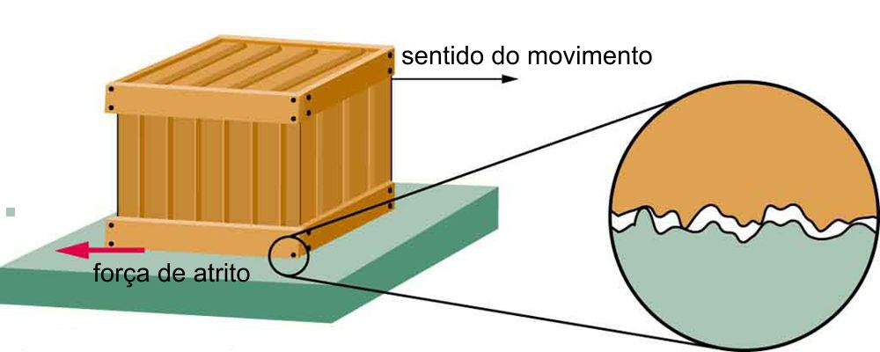

O atrito surge em parte por causa da aspereza das superfícies em contato, como visto na visualização expandida. Para que o objeto se mova, ele deve subir até o ponto em que os picos de sua superfície possam escapar da superfície na qual ele está. Portanto, uma força é necessária apenas para colocar o objeto em movimento. Alguns dos picos vão se quebrar, o que também requer uma força para manter o movimento. Boa parte do atrito é, na verdade, devida a forças de atração entre as moléculas que compõem os dois objetos, então mesmo superfícies perfeitamente lisas não estão livres de atrito. Tais forças de aderência também dependem das substâncias das quais as superfícies são feitas, explicando, por exemplo, por que sapatos com sola de borracha escorregam menos que sapatos com sola de couro. Mas, para ser completamente honestos, não temos uma compreensão completa das causas microscópicas do atrito. As pesquisas mais recentes em tribologia (o estudo de superfícies deslizantes) sugerem que a vibração nas superfícies, levando à perda de energia pelo calor, é a principal fonte de fricção.

Teste de conceito: para cada um dos casos de variação da velocidade de um carro descritos na tabela abaixo, escolha qual força de atrito, estático ou cinético, é a mais provável causadora da variação na velocidade.
 | Força de atrito estático | Força de atrito cinético
Um carro diminui a sua velocidade suavemente até parar. | X
O carro freia bruscamente e derrapa até parar. |  | X
Um carro acelera suavemente para atingir uma velocidade maior. |  | X
Um motorista “pisa fundo” e sai do semáforo cantando pneu. | X
Um carro faz uma curva suavemente | X

Espere, como é? Você pode explicar como um carro em movimento pode usar a força de atrito estático?

Se os pneus do carro estão funcionando como deveriam (rodando, sem deslizar) é a força de aderência do atrito estático que está agindo nos pneus. A força de atrito estático entre os pneus e o chão é o que permite que os carros aumentem e diminuam de velocidade, e façam curvas de forma suave e segura. Para aumentar a velocidade, os pneus começam a girar mais rapidamente e aderem à estrada usando a força de atrito estático. Os pneus podem então empurrar a rua para trás, e a terceira lei diz que a rua tem que empurrar os pneus para a frente. É a força de aderência do atrito estático torna isso possível.

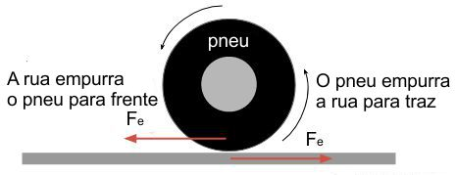

Se os pneus começarem a girar muito rápido ("pisar fundo"), ou pararem de girar muito rápido ("pisar forte no freio"), vai acontecer uma derrapagem (e também fumaça e marcas de derrapagem) entre os pneus e o chão. Essa derrapagem é uma forma fácil de dizer que a força agindo é o atrito cinético, ao invés do atrito estático.
As pessoas normalmente acham estranho pensar que o pneu de um carro em movimento tem atrito estático agindo sobre ele. Os alunos normalmente pensam, de forma equivocada, que o atrito estático significa que o objeto não pode se mover.
Mas o atrito estático implica apenas em que as superfícies não estão uma sobre a outra, e não que o objeto não tem movimento.
No caso dos pneus do carro, a parte de baixo do pneu, que está em contato com a rua, está momentaneamente em repouso com relação à rua, já que ela não está deslizando. O resto do pneu gira ao redor do ponto de contato. O ponto em contato continua mudando conforme o pneu continua girando para a frente.

Qual é a fórmula da força de atrito cinético ?
Se você juntar as mãos e esfregá-las uma contra a outra, a força do atrito cinético será maior do que se você estivesse apenas pressionando-as suavemente. Isso porque a força de atrito cinético entre duas superfícies é maior quanto maior for a pressão que as superfícies exercem uma na outra (isto é, a força normal $F_{n}$ é maior).
Além disso, alterar os tipos das superfícies que deslizam uma sobre a outra vai alterar a força de atrito cinético. A "aspereza" das duas superfícies que se esfregam é caracterizada por uma grandeza chamada coeficiente de atrito cinético $μ_{c}$.
O parâmetro $μ_{c}$ depende apenas das duas superfícies em contato e terá um valor diferente para superfícies diferentes (por exemplo, gelo e madeira, ferro e concreto, etc.). Duas superfícies que não deslizam facilmente uma sobre a outra terão um coeficiente de atrito cinético $μ_{c}$ maior.

Podemos colocar essas ideias em uma forma matemática com a seguinte equação.

$F_{c}= μ_{c} . F_{n}$

Observe que podemos reescrever essa equação como $μ_{c}= \frac{F_{c}}{F_{n}}$ o que mostra que o coeficiente de atrito cinético $μ_{c}$ é uma grandeza adimensional.

O que significa "grandeza adimensional"?
Como $μ_{c}= \frac{F_{c}}{F_{n}}$ , sabemos que as unidades do coeficiente de atrito cinético $μ_{c}$ são iguais às da fração $\frac{F_{c}}{F_{n}}$ .

Mas ambas, $F_{c}$ e $F_{n}$ têm unidades em Newtons, então a taxa de $\frac{F_{c}}{F_{n}}$ não tem unidades (as unidades se cancelam).

Isso mostra que o coeficiente de atrito cinético $μ_{c}$ é um número sem unidades. Chamamos esses tipos de grandezas de grandezas adimensionais, porque elas não têm unidades (isto é, não têm dimensões físicas).

Qual é a fórmula da força de atrito estático $F_{e}$ ?

A força de atrito estático é um pouco diferente da força de atrito cinético. Por um lado, a força de atrito estático vai variar com base na força que está sendo aplicada ao objeto em repouso. Imagine, por exemplo, tentar empurrar uma caixa pesada pelo chão de concreto. Você pode empurrar cada vez mais forte e, ainda assim, a caixa não vai se mover. Isso significa que o atrito estático responde ao que você faz. Ele aumenta para ser igual e na direção oposta àquela do seu empurrão. Mas se você empurrar com força o bastante, a caixa parece deslizar de repente e começa a se mover. Uma vez em movimento, é mais fácil mantê-la em movimento do que foi fazê-la entrar em movimento, o que indica que a força de atrito cinético é menor que a força de atrito estático máxima.

Se você adicionar massa à caixa, por exemplo colocando outra caixa em cima dela (aumentando assim a força normal $F_{n}$ ) você precisa empurrar com ainda mais força para que ela comece a se mover e continue se movendo. Além disso, se você passar óleo no concreto (reduzindo o coeficiente de atrito estático $μ_{e}$ ) será mais fácil fazer a caixa começar a se mover (como você deve ter imaginado).

Podemos colocar essas ideias na forma matemática escrevendo a seguinte fórmula, que nos permite encontrar a força de atrito estático máxima possível entre duas superfícies.

$F_{e\left(max\right)}= μ_{e} . F_{n}$

Ao invés disso, podemos escrever essa equação com uma desigualdade?

Sim. Como essa equação dá apenas o valor máximo para a força de atrito estático $F_{e\left(max\right)}$, podemos, ao invés disso, escolher escrever uma fórmula para o valor real da força de atrito cinético $F_{c}$ escrevendo,

$F_{c}≤$ $μ_{e} . F_{n}$

Essa equação diz que a verdadeira magnitude da força de atrito estático $F_{e}$ ser tão grande quanto a grandeza $μ_{e} . F_{n}$.

Cuidado, a grandeza $F_{e\left(max\right)}$ dá apenas a força de atrito estático máxima possível, e não a força de atrito estático real para um dado cenário. Por exemplo, suponha que a força de atrito estático máxima possível entre uma máquina de lavar e um piso de azulejo seja de $F_{e\left(max\right)}=50N$. Se você fosse tentar mover a máquina de lavar com $30N$, a força de atrito estático seria de apenas $30N$. Se você aumentar a força exercida para $40N$, a força de atrito estático também aumentaria para $40N$. Isso continuará até que a força que você aplica seja maior que a força de atrito estático máxima, que é o ponto no qual a máquina de lavar se move e começa a deslizar. Quando a máquina de lavar começa a deslizar, não há mais força de atrito estático, somente a força de atrito cinético.

COMPARAÇÃO ENTRE ATRITO CINÉTICO E ESTÁTICO

Na prática, verifica-se que é mais difícil tirar um corpo do repouso do que mantê-lo em movimento:

$μ_{c}≤$ $μ_{e}$

EXEMPLOS:

Exemplo 1: Empurrando a geladeira
Uma geladeira de $110kg$ está inicialmente parada sobre o chão. O coeficiente de atrito estático entre a geladeira e o chão é de $0,60$ e o coeficiente de atrito cinético entre a geladeira e o chão é de $0,40$. A pessoa empurrando a geladeira tenta movimentá-la com as seguintes forças.

- $F_{empurrar}=400N$
- $F_{empurrar}=600N$
- $F_{empurrar}=800N$
Para cada caso individual listado acima, determine a magnitude da força de atrito que vai existir entre a geladeira e o chão.
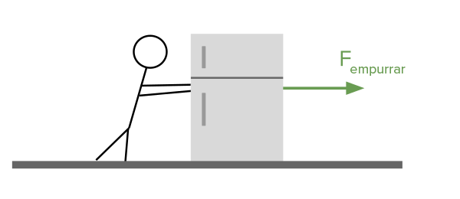
Para começar, vamos calcular a força máxima de atrito estático possível.

$F_{e\left(max\right)}= μ_{e} . F_{n}$ (comece com a fórmula da força de atrito estático máxima)

$F_{e\left(max\right)}= {(μ}_{e}). (m.g)$ (nesse caso, a força normal vai ser igual à força da gravidade)

$F_{e\left(max\right)}=\left(0,60\right).\left(110kg\right).\left(9,8\frac{m}{s^{2}}\right)$ (nesse caso, a força normal vai ser igual à força da gravidade)

$F_{e\left(max\right)}= 647N$ (calcule e comemore )

Agora que sabemos que a força máxima de atrito estático é $647N$, sabemos que qualquer força que a pessoa exerça abaixo desse valor será derrotada pela força de atrito estático. Em outras palavras,

- Se a pessoa empurra com $F_{empurrar}=400N$ haverá uma força de atrito estático correspondente de $F_{e}=400N$ impedindo a geladeira de se mexer. Não haverá atrito cinético, já que a geladeira não vai deslizar.
- Se a pessoa empurra com $F_{empurrar}=600N$ haverá uma força de atrito estático correspondente de $F_{e}=600N$ impedindo a geladeira de se mexer. Não haverá atrito cinético, já que a geladeira não vai deslizar.
No caso iii $F_{empurrar}=800N$ é maior que a força de atrito estático máxima, então a geladeira vai começar a deslizar. Agora que a geladeira está deslizando, haverá uma força de atrito cinético exercida sobre ela. Podemos encontrar a força de atrito cinético como mostrado a seguir.

$F_{c}= μ_{c} . F_{n}$ (comece com a fórmula da força de atrito cinético)

$F_{c}= {(μ}_{c}). (m.g)$ (insira o coeficiente de atrito cinético e a força normal)

$F_{c}=\left(0,40\right).\left(110kg\right).\left(9,8\frac{m}{s^{2}}\right)$ (nesse caso, a força normal vai ser igual à força da gravidade)

$F_{c}= 431N$ (calcule e comemore )

iii. Então, se a pessoa empurrar com $F_{empurrar}=800N$ haverá uma força de atrito cinético de
$F_{c}= 431N$ exercida na geladeira. Não haverá força de atrito estático, já que a geladeira estará deslizando.

Exemplo 2: Caixa puxada sobre uma mesa áspera

Uma caixa de $1,3kg$ de chocolate congelados é puxada com velocidade constante sobre uma mesa por uma corda. A corda está em um ângulo de $θ={60}^{0}$ e sob uma tração de $4N$.
Qual é o coeficiente de atrito cinético entre a mesa e a caixa?
Como não sabemos o coeficiente de atrito cinético, podemos usar a fórmula $F_{c}= μ_{c} . F_{n}$ para calcular diretamente a força de atrito. Contudo, como conhecemos a aceleração na direção horizontal (ela é zero porque a caixa se move a uma velocidade constante) devemos começar com a segunda lei de Newton.

Sempre que usamos a segunda lei de Newton devemos desenhar um diagrama de forças.
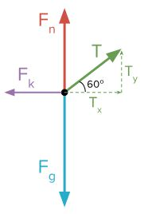

$a_{x}= \frac{\sum{F_{x}}}{m}$ (use a segunda lei de Newton para a direção horizontal)

$0= \frac{T_{x}-F_{c}}{1,3kg}$ (insira as forças horizontais, a aceleração e a massa)

$0 = \frac{T.cos{60}^{0}-μ_{c} . F_{n} }{1,3 kg}$ (insira a componente horizontal da tração e a fórmula do atrito cinético)

$0 = T.cos{60}^{0}-μ_{c} . F_{n}$ (multiplique os dois lados pela massa)

$μ_{c}= \frac{T.cos{60}^{0} }{F_{n}}$ (calcule o coeficiente de atrito cinético algebricamente)

Nesse ponto você pode achar que deveríamos inserir a força normal como $m.g$, mas como a corda também está puxando a caixa para cima, a força normal será menor que $m.g$. A força normal será reduzida pelo valor da força com que puxamos a caixa para cima. Nesse caso, a componente vertical da tração é $T_{y}= T.sen{60}^{0}$ . Então, a força normal nesse caso será $F_{n}=m.g- T.sen{60}^{0}$.

Agora, podemos inserir essa expressão da força normal $F_{n}$ na fórmula para o coeficiente de atrito cinético que encontramos acima.

$μ_{c}= \frac{T.cos{60}^{0} }{F_{n}}$ (use a fórmula que encontramos acima para o coeficiente de atrito cinético)

$μ_{c}= \frac{T.cos{60}^{0} }{m.g- T.cos{60}^{0}}$ (insira a expressão encontrada para a força normal)

$μ_{c}= \frac{\left(4N\right).cos{60}^{0}}{\left(1,3kg\right).\left(9,8\frac{m}{s^{2}}\right)-\left(4N\right).sen{60}^{0}}$ (insira os valores da tensão e para a massa)

$μ_{c}= 0,216$ (calcule e comemore)

VIDEO

https://www.youtube.com/watch?v=gHe26-eI4fc

QUESTÕES:

01) O bloco da figura, de massa 5 Kg, move-se com velocidade constante de 1,0 m/s num plano horizontal, sob a ação da força F, constante e horizontal.
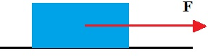
Bloco sendo puxado por uma força F
Se o coeficiente de atrito entre o bloco e o plano vale 0,20, e a aceleração da gravidade, 10m/s², então o módulo da força F, em Newtons, vale:
a) 25
b) 20
c) 15
d) 10

02) Um bloco de massa 20 kg é puxado horizontalmente por um barbante. O coeficiente de atrito entre o bloco e o plano horizontal de apoio é 0,25. Adota-se g = 10 m/s². Sabendo que o bloco tem aceleração de módulo igual a 2,0 m/s², concluímos que a força de tração no barbante tem intensidade igual a:
a) 40N
b) 90N
c) 60N
d) 70N

03) Um bloco com massa de 3 kg está em movimento com aceleração constante na superfície de uma mesa. Sabendo que o coeficiente de atrito dinâmico entre o bloco e a mesa é 0,4, calcule a força de atrito entre os dois. Considere g = 10 m/s².
a) 10N
b) 11N
c) 12N
d) 13N

04) Um bloco de madeira com massa de 10 kg é submetido a uma força F que tenta colocá-lo em movimento. Sabendo que o coeficiente de atrito estático entre o bloco e a superfície é 0,6, calcule o valor da força F necessária para colocar o bloco na situação de iminência do movimento. Considere g = 10 m/s².

a) 40N
b) 50N
c) 55N
d) 60N

05) Um motorista conduzia seu automóvel de massa 2 000 kg que trafegava em linha reta, com velocidade constante de 72 km/h, quando avistou uma carreta atravessada na pista. Transcorreu 1 s entre o momento em que o motorista avistou a carreta e o momento em que acionou o sistema de freios para iniciar a frenagem, com desaceleração constante igual a 10 m/s². Antes de o automóvel iniciar a frenagem, pode-se afirmar que a intensidade da resultante das forças horizontais que atuavam sobre ele era

a) nula, pois não havia forças atuando sobre o automóvel.
b) nula, pois a força aplicada pelo motor e a força de atrito resultante atuavam em sentidos opostos com intensidades iguais.
c) maior do que zero, pois a força aplicada pelo motor e a força de atrito resultante atuavam em sentidos opostos, sendo a força aplicada pelo motor a de maior intensidade.
d) maior do que zero, pois a força aplicada pelo motor e a força de atrito resultante atuavam no mesmo sentido com intensidades iguais.
e) menor do que zero, pois a força aplicada pelo motor e a força de atrito resultante atuavam em sentidos opostos, sendo a força de atrito a de maior intensidade.

10ª FASE:
FORÇA CENTRÍPETA

Uma força centrípeta é a força resultante que age sobre um objeto para mantê-lo em movimento ao longo de um trajeto circular. Aprendemos que qualquer objeto viajando ao longo de um caminho circular de raio r com velocidade v sofre uma aceleração direcionada ao centro deste caminho,
$$a=\frac{v^{2}}{r}$$
No entanto, primeiramente devemos discutir como o objeto começou a mover-se pelo trajeto circular. A 1ª lei de Newton nos diz que um objeto irá continuar seu movimento em um trajeto contínuo a não ser que sofra a ação de uma força externa. A força externa neste caso é a força centrípeta. É importante compreender que a força centrípeta não é uma força fundamental, mas apenas um rótulo dado para a força resultante que faz o objeto mover-se em um trajeto circular. A força de tensão em uma bola amarrada em uma corda e a força gravitacional mantendo um satélite em órbita são ambos exemplos de forças centrípetas. Múltiplas forças individuais podem ser relacionada desde que elas se adicionem (por adição vetorial) para dar a força resultante para o centro de um trajeto circular.

Começando com a 2ª lei de Newton :

$a= \frac{F}{m}$

e, então, igualar à aceleração centrípeta,

$\frac{v^{2}}{r}= \frac{F}{m}$

Podemos mostrar que a força centrípeta $F_{c}$ tem magnitude

$F_{c}=\frac{{mv}^{2}}{r}$

e é sempre dirigido para o centro da trajetória circular. De forma equivalente, se $ω$ é a velocidade angular e porque $ω=v.r$ então $F_{c}=m.r.ω^{2}$

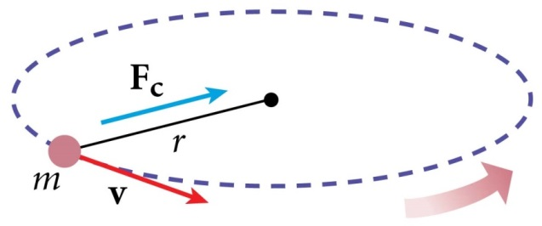

EXEMPLOS:

Exemplo 1: Bola amarrada
Um aparato que ilustra claramente a força centrípeta consiste em uma massa $\left(m_{1}\right)$
que gira em um círculo horizontal, conectada à uma corda leve que passa por um tubo vertical para contra-balancear $\left(m_{2}\right)$ como mostrado na Figura.
Se $\left(m_{1}\right)$ é uma massa $1kg$ rodando em um círculo de raio $1m$ e $m_{2}=4kg$, qual é a velocidade angular assumindo que a massa está se movendo verticalmente e há uma mínima fricção entre a corda e o tubo?

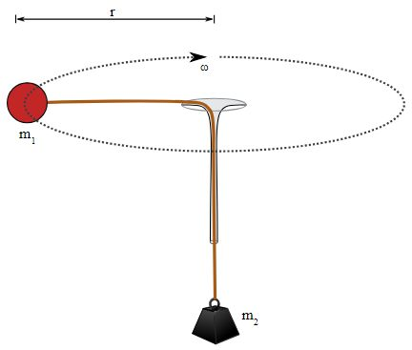
Quando a corda passa pelo tubo ela redireciona a força gerada pela gravidade atuando em $m_{2}$ para o plano horizontal. Esta é a força centrípeta que permite $m_{1}$ rodar em círculo. Nenhuma massa está se movendo verticalmente, então a força centrípeta deve ser exatamente equilibrada.

$F_{c}=F_{g}$

$m_{1}.r.ω^{2}=m_{2}.g$

Que podem ser reorganizadas e resolvidas para a velocidade rotacional, Que podem ser reorganizadas e resolvidas para a velocidade rotacional,

$ω^{2}=\frac{m_{2}.g}{m_{1}.r}$

$ω=\sqrt{\frac{m_{2}.g}{m_{1}.r}}$

$ω=\sqrt{\frac{\left(4kg\right).\left(9,8\frac{m}{s^{2}}\right)}{1kg.1m}}$

$ω=6,25 rad/s$

ou cerca de 2 rotações por segundo.

Exemplo 2: Turbina de vento

Uma grande turbina de vento possui pás de 35 m de comprimento, cada uma pesando 10.000 kg. O centro de massa de uma pá está localizado no meio de seu comprimento. Se a turbina está rodando a 20 rotações por minuto, Qual a força de tensão sobre os parafusos que prendem uma pá girando ao eixo?

Primeiro, converter a velocidade de rotação para rad/s:

$f=20\frac{rot}{min}=20\frac{rot}{60s}=\frac{1.rot}{3s}=\frac{1}{3}hz$

$ω=2π.f$

$ω=2.\left(3,14\right).\left(\frac{1}{3}\right)$

$ω≅2,1 rad/s$

E, agora, encontrando a força centrípeta:

$F_{c}=m.r.ω^{2}$

$F_{c}={(10}^{4}kg).\left(\frac{35}{2}.m\right).{\left(2,1\frac{rad}{s}\right)}^{2}$

$F_{c}≅7,7 {.10}^{4}N$

Note que aqui estamos utilizando a distância para o centro da massa para obter o raio da rotação. Nós podemos fazer isso porque o centro da massa é o ponto pelo qual uma força uniforme age sobre a pá. Apesar da tensão interna requerida para manter a ponta da pá ser maior que no centro da massa, o todo é balanceado pela pequena tensão na seção perto da base.

VIDEO

https://www.youtube.com/watch?v=ArHh_7kSv4M

QUESTÕES:

01) Determine a força centrípeta descrita por uma montanha russa com massa de 1000 kg e aceleração centrípeta de 200 m/s².
a) 100.000 N
b) 200.000 N
c) 300.000 N
d) 400.000 N

02) Na estrada um caminhão descreve uma trajetória circular com aceleração centrípeta de 2 m/s². Sendo o raio da pista de 1800 m, calcule a velocidade do veículo.
a) 50 m/s
b) 70 m/s
c) 60 m/s
d) 20 m/s

03) Um carro deve fazer uma curva de raio 50 m. numa pista plana com velocidade de 70 m/s. Determine o coeficiente de atrito entre os pneus e a estrada para que o veículo não derrape na pista. Adote g = 10 m/s².
a) $μ=8,9$
b) $μ=6,9$
c) $μ=9,8$
d) $μ=6,8$

04) Um motorista descreve uma circunferência vertical num “globo da morte” de 4 m. de raio. Que força é exercida sobre o globo no ponto mais alto da trajetória, se a velocidade da moto ai é de 12 m/s? A massa total (motociclista + moto) é de 150 kg. Adote g = 10 m/s².
a) $N=3800$
b) $N=3900$
c) $N=3500$
d) $N=3200$

05) Um motociclista pilota sua moto em uma pista circular de 20 metros de diâmetro. Calcule a força centrípeta, sabendo que a massa do piloto mais a massa da moto valem 150 Kg e que a velocidade da moto é de 60 Km/h.
a) 5.166,67 N
b) 6.166,67 N
c) 4.166,67 N
d) 2.166,67 N

